16位流水线CPU核心设计文档
实现基线 v1.6-timing-AC1 ISA v1.5 文档修订 2026年10月31日
本文规定16位、顺序单发射五级流水线CPU的指令行为、数据通路、硬连线控制和验证方法。实现基线为v1.6-timing-AC1，ISA与固定单周期同步IM/DM契约保持不变。本次补全整体控制架构与五级数据通路主图，保留已核对的CU逻辑模型、模式FSM及控制验证记录。
正文先规定程序可观察的指令行为，再据此定义模块连接和控制字，随后解释指令的逐拍执行，最后将这些规则转为源码连接与验证判据。每条指令的操作数来源、计算路径、写入时刻和预期结果必须形成一致的逻辑链。
AC1以显式17位加减表达式推断FPGA进位链；减法C仍表示无借位，ADD/SUB更新C/V，CMP更新Z。控制单元及五级并行组织不变。两层CLA设计与单元测试保留为冻结v1.6或独立模块事实，不再描述AC1的ALU实际运算路径。
本版ISA以2026年10月11日确认的七组指令编码表为准，AND/OR使用Opcode 2/3，LDR/STR使用8/9。五级组织、模块接口、标志语义和地址规则保持不变；所有本文机器字及译码表统一采用本版编码。
当前源码位于CPU核心设计，验证协议为1.6-vtools-r1，执行包装采用job1生命周期修复。核心既有回归和Pre5同源复跑均已有有限功能通过记录；核心OOC估算为287 LUT、260 FF、WNS=+2.620ns、TNS=0。本版控制说明引用同一实现，文档修订不增加仿真、物理时序或板级验收结论。
文中RF表示寄存器组，IM和DM分别表示指令存储器和数据存储器，CU表示控制单元，TB表示测试平台。机器字、地址和寄存器内容默认用十六进制；汇编立即数字面量无前缀为十进制，带0x为十六进制。控制选择码按所在表解释；pc标签属于本条指令，PC_fetch属于取指前端。Z/C/V是架构状态，eq/carry/overflow是本拍组合候选值。
目录
1 指令集 4
1.1 架构规格 4
1.2 指令长度与字段划分 4
1.3 指令编码与完整语义 5
1.4 立即数与地址规则 7
1.5 编码示例 7
2 数据通路结构 8
2.1 总体连接 9
2.1.1 整体控制与数据通路架构 9
2.1.2 五级数据通路详细连接 10
2.2 外部接口 11
2.3 同步存储边沿契约 12
2.4 主要模块与接口 12
2.4.1 寄存器组与立即数扩展 13
2.4.2 多路选择器 13
2.4.3 ALU与FPGA进位链加减核心 14
2.4.4 进位溢出与标志寄存器 15
2.5 译码控制表 16
2.6 控制单元组成与接口 17
2.6.1 控制逻辑模型 17
2.6.2 内部功能与信号归属 18
2.6.3 本拍控制与时钟边沿 19
2.7 流水寄存器字段 19
2.8 统一五级执行契约 20
2.9 Buffer与冒险处理体系 21
3 典型指令执行流程 22
3.1 周期编号与PC更新 22
3.2 典型指令的数据流与逐拍操作 22
3.2.1 ADD立即数 23
3.2.2 LDR与STR 23
3.2.3 CMP与JZ 24
3.3 数据相关与load use停顿 25
3.4 冒险分类与解决矩阵 26
3.5 写入资格与事件优先级 27
3.6 HALT 故障与复位 28
3.7 CU状态图与状态转移 29
3.7.1 运行模式与事件定义 29
3.7.2 状态转移与当前输出 29
3.7.3 排空完成与复位返回 30
4 源代码与仿真验证 31
4.1 源码边界与连接约定 31
4.2 目标数据通路的连接片段 33
4.3 自检查测试方法 34
4.4 既有实现与验证证据 35
4.4.1 核心既有验证记录 35
4.4.2 Pre5控制验证记录 36
4.5 统一五级与冒险验证结果 37
4.6 覆盖范围与集成验收 38
4.6.1 单元输入与状态覆盖 38
4.6.2 流水相关与停止测试 39
4.6.3 全部指令的执行覆盖 41
4.7 CPU功能验证程序 43
4.8 CPU性能验证 44
4.9 设计与集成顺序 44
4.10 实现验收条件 44
4.11 参考资料 46

指令集
本章定义寄存器、指令字段、运算语义和地址规则。第二章的译码及数据通路必须实现这些行为，第三章规定行为何时生效，第四章据此给出可检查的预期结果。

架构规格
表1 架构规格
项目 | 规定
数据与指令 | 数据16位 指令定长16位
通用寄存器 | R0至R3 共4个16位寄存器；R0普通可写
标志状态 | Z为等值比较结果；C为算术进位或无借位；V为有符号溢出
执行组织 | IF ID EX MEM WB；顺序单发射 单时钟域
地址单位 | 一个地址对应一个16位字；顺序PC加1
存储组织 | Harvard结构；IM与DM独立；基线各256字
算术结果 | 保留低16位；按模65536计算
复位 | 高有效同步复位；PC RF Z/C/V 流水valid 停止状态清0

程序可观察的行为由寄存器、标志、控制流和DM内容决定。PC_fetch是前端将要取指的地址，不等于最后执行或完成指令的地址；每条流水指令携带自己的pc标签，分支与错误定位使用该标签。
DM不随核心复位逐字清空，初值由初始化镜像或程序确定。核心没有缓存、动态调度、ROB、中断返回或软件可恢复异常；停止保护仍须确保错误路径不写入状态。

指令长度与字段划分
表2 指令字段
字段 | 位范围 | 位宽 | 用途
Opcode | [15:12] | 4 | 选择CPU指令
Rd | [11:10] | 2 | 目的寄存器或第一源；STR的数据源
Rs | [9:8] | 2 | 第二源或访存基址
imm8 | [7:0] | 8 | 无符号常数或有符号位移

word = (Opcode << 12) | (Rd << 10) | (Rs << 8) | imm8
寄存器形式的imm8、立即数形式中未使用的Rs，以及分支/HALT未使用的寄存器字段，在程序镜像中置0；硬件忽略未使用字段。编码工具须检查字段范围，负位移先编码为8位补码。bubble用valid=0表示，不能用MOV R0,#0代替，因为该指令会改写R0。
编码表中的x须按字段解释：imm8中的x表示由程序填写的有效数据位；未使用Rs或分支/HALT寄存器字段中的x表示该字段不影响执行。横线也表示未使用位。它们都不是要求写入HDL未知值X；程序生成器统一把未使用字段置0，硬件则接受这些字段的其他确定二进制取值。
表3 各类指令的字段使用规则
指令形式 | Opcode | Rd字段 | Rs字段 | imm8字段
寄存器形式 | 0 2 3 4 6 A | 目的或第一源 | 第二源 | 未使用 置0
立即数形式 | 1 5 7 | 目的及需要时的旧值源 | 未使用 置0 | 无符号常数
内存形式 | 8 9 | LDR目的或STR数据源 | 地址基址 | 有符号位移
分支形式 | C D | 未使用 置0 | 未使用 置0 | C绝对u8 D相对s8
停止形式 | E | 未使用 置0 | 未使用 置0 | 未使用 置0

保留编码B/F无数据操作数，产生非法指令标记。该4+2+2+8格式采用当前小组ISA；课程资料中的5位Opcode扩展示例是另一种格式，不与本表拼接。

指令编码与完整语义
下面d、s分别是Rd和Rs索引；u8范围为0至255，s8范围为−128至127；pc指本条指令的pc标签。标志列中的“保持”表示不写对应架构状态。
表4 指令编码与架构语义
Opcode | 指令 | 操作数来源与结果去向 | 标志
0000 0 | MOV Rd,Rs | R[d] ← R[s] | 保持
0001 1 | MOV Rd,#u8 | R[d] ← ZExt(imm8) | 保持
0010 2 | AND Rd,Rs | R[d] ← R[d] AND R[s] | 保持
0011 3 | OR Rd,Rs | R[d] ← R[d] OR R[s] | 保持
0100 4 | ADD Rd,Rs | R[d] ← low16(R[d]+R[s]) | 更新C/V
0101 5 | ADD Rd,#u8 | R[d] ← low16(R[d]+ZExt(imm8)) | 更新C/V
0110 6 | SUB Rd,Rs | R[d] ← low16(R[d]−R[s]) | 更新C/V
0111 7 | SUB Rd,#u8 | R[d] ← low16(R[d]−ZExt(imm8)) | 更新C/V
1000 8 | LDR Rd,[Rs+s8] | EA=low16(R[s]+SExt(imm8))；R[d] ← DM[EA] | 保持
1001 9 | STR Rd,[Rs+s8] | 同上生成EA；DM[EA] ← R[d] | 保持
1010 A | CMP Rs1,Rs2 | Rs1占Rd字段，Rs2占Rs字段；Z ← (R[d]==R[s])；不写RF | 更新Z
1011 B | Reserved | 非法指令；不产生数据写入 | 保持
1100 C | JUMP #u8 | 下一执行目标=ZExt(imm8) | 保持
1101 D | JZ #s8 | Z=1时目标=low16(pc+1+SExt(imm8)) | 保持
1110 E | HALT | 取消年轻指令；老指令完成后停止 | 保持
1111 F | Reserved | 非法指令；不产生数据写入 | 保持

ADD/SUB不更新Z，因此JZ始终使用最近一次有效CMP的结果。SUB立即数为无符号8位常数，与ADD立即数一致。ISA目前没有ADDC、SUBB、JC或JO；保存的C/V可供测试或调试观察，尚无软件读取指令。
七组分类按控制副作用组织：Group 1为0至3，写RF但保持Z/C/V；Group 2为4至7，写RF与C/V但保持Z；Group 3为8/9，仅LDR写RF，STR写DM，二者均保持标志；Group 4为A，仅写Z；Group 5为C/D，控制PC而不写RF/DM/标志；Group 6为E，发出停止请求；Group 7为B/F，产生非法指令标记而不产生数据写入。分组用于解释控制，不替代逐条指令译码。各组写入信号是意图，仍须按valid、故障、取消与复位资格在规定流水级生效。
表5 当前ISA与Pre4已验证映射的对应关系
指令 | 本版v1.5 Opcode | Pre4 v1.4 Opcode | 迁移要求
AND | 2 | 8 | 两实际寄存器源，alu_op=3；只写RF
OR | 3 | 9 | 两实际寄存器源，alu_op=4；只写RF
LDR | 8 | 2 | Rs加符号位移；MR/RW=1，wb_sel=1
STR | 9 | 3 | 独立基址与数据源；MW=1，RW=0

其余12个Opcode的含义不变，包括B/F保留编码。新旧机器字不能混用：v1.4的3300是STR，本版则是OR；v1.4的2B00是LDR，本版则是AND。迁移时重编译指令镜像，并检查译码、参考模型和逐拍观测属于同一版本。
MOV及普通ALU指令在WB写RF；LDR在MEM读DM、在WB写RF；成功STR在MEM写DM一次，随后有效标签经过WB但不再写入；CMP在WB写Z。故障STR不写DM，仍保留有效故障标记到WB。JUMP/JZ在EX重定向；HALT在EX确认停止请求，在WB消费停止标记后完成停止。

立即数与地址规则
ZExt(imm8) = {8'h00, imm8}
SExt(imm8) = {{8{imm8[7]}}, imm8}
MOV/ADD/SUB立即数及JUMP使用零扩展；LDR/STR/JZ使用符号扩展。以imm8=FF为例，零扩展是00FF，符号扩展是FFFF。JZ偏移以本条pc+1为基准，不以已经超前的PC_fetch计算。
有效地址先截为16位，再检查物理容量。256字存储的合法地址为0000至00FF；EA=0100和FFFF均越界，访问被阻断。不能把0100只接低8位而访问0000。0020+FFFF得到001F，表示基址0020加−1；该运算的carry不代表地址出错。
FFFF+1回绕0000符合本规格的模地址语义。若改为禁止16位回绕，需要另定义扩宽地址规则与对应测试。指令取址越界携带fetch_fault，数据越界在物理DM使能前检测；两者都按第三部分的年龄规则终止。

编码示例
表6 机器字编码示例
汇编 | Opcode | Rd | Rs | imm8 | 机器字
MOV R0,R1 | 0000 | 00 | 01 | 00000000 | 0100
MOV R0,#0x22 | 0001 | 00 | 00 | 00100010 | 1022
AND R0,R1 | 0010 | 00 | 01 | 00000000 | 2100
OR R0,R1 | 0011 | 00 | 01 | 00000000 | 3100
ADD R0,R1 | 0100 | 00 | 01 | 00000000 | 4100
ADD R0,#0x22 | 0101 | 00 | 00 | 00100010 | 5022
SUB R0,R1 | 0110 | 00 | 01 | 00000000 | 6100
SUB R0,#3 | 0111 | 00 | 00 | 00000011 | 7003
LDR R0,[R1+2] | 1000 | 00 | 01 | 00000010 | 8102
STR R0,[R1+2] | 1001 | 00 | 01 | 00000010 | 9102
CMP R0,R1 | 1010 | 00 | 01 | 00000000 | A100
JUMP #0x20 | 1100 | 00 | 00 | 00100000 | C020
JZ −2 | 1101 | 00 | 00 | 11111110 | D0FE
HALT | 1110 | 00 | 00 | 00000000 | E000
STR R1,[R2+4] | 1001 | 01 | 10 | 00000100 | 9604

机器字按字段计算并独立校核。确认的编码表右侧有八项示例与字段不符：MOV/AND/OR/ADD/SUB的R0,R1形式以及CMP R0,R1都须令Rs=01，分别为0100/2100/3100/4100/6100/A100；LDR R0,[R1+2]为8102，STR R0,[R1+2]为9102。这些修正不改变其Opcode或汇编语义。原表的8802/9802实际选择Rd=R2、Rs=R0，不能解释成R0与R1。
JZ −2的DFFE不是功能错误：其未使用Rd/Rs均为11，按本规格仍忽略这些字段，offset=FE。程序生成器采用未使用字段为0的规范形式D0FE。最终PPT第5页STR R1,[R2+4]的3604属于旧映射，本版应为9604。保存的原PPT、源码和波形保留历史身份，后续程序镜像仅使用本版统一编码。

数据通路结构
本章将第一章的指令语义映射到模块、数据路径和随行控制。先确定总体连接与同步存储边沿，再定义模块接口、译码控制和流水载荷，作为HDL连接的统一依据。

总体连接

整体控制与数据通路架构
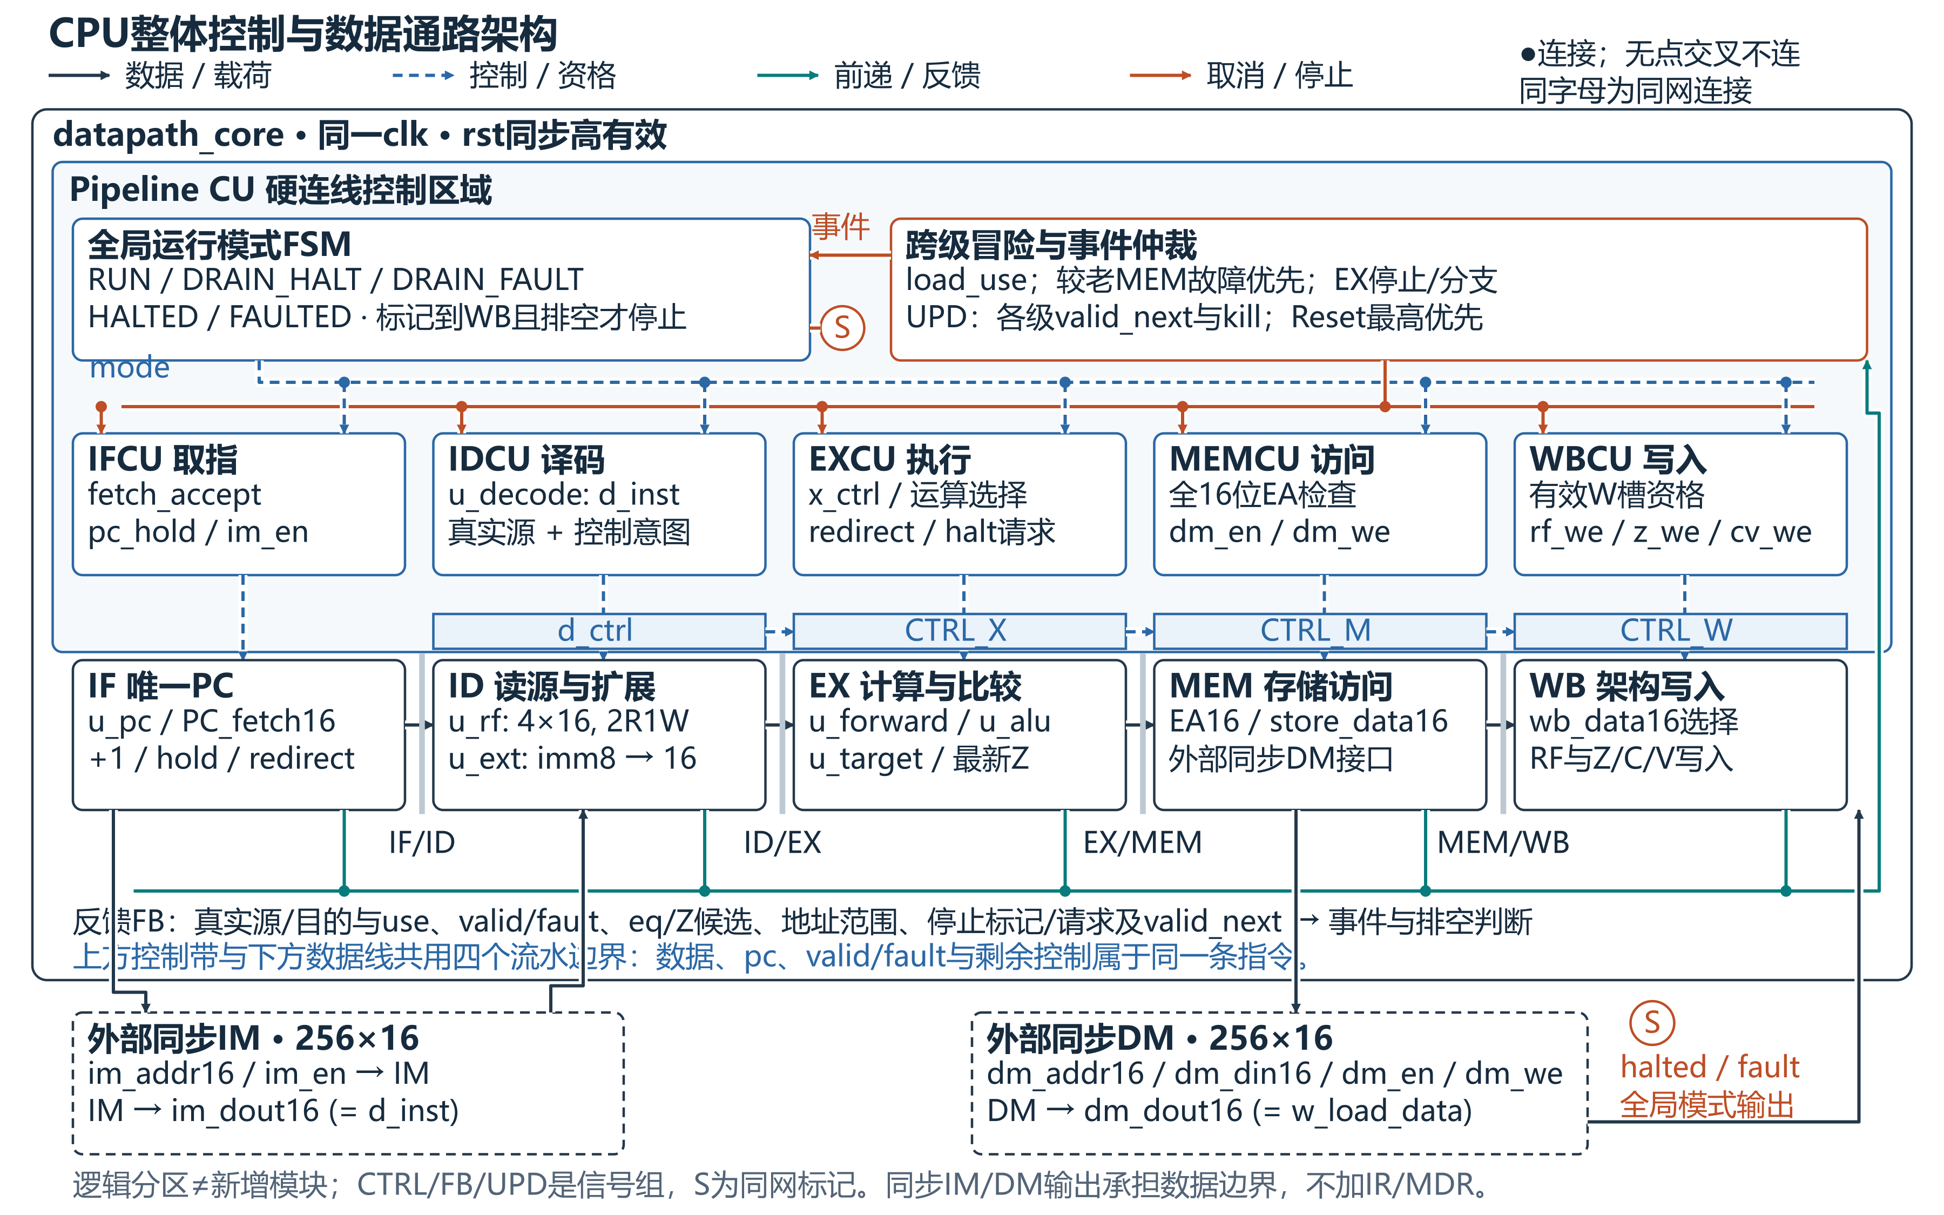
图1 整体控制与数据通路架构。上层负责运行模式、本条指令动作及跨级协调，下层为对应数据通路。IFCU至WBCU是现有控制职责分区，实体与信号对应见表14；CTRL为同一流水边界内的随行控制。

五级数据通路详细连接
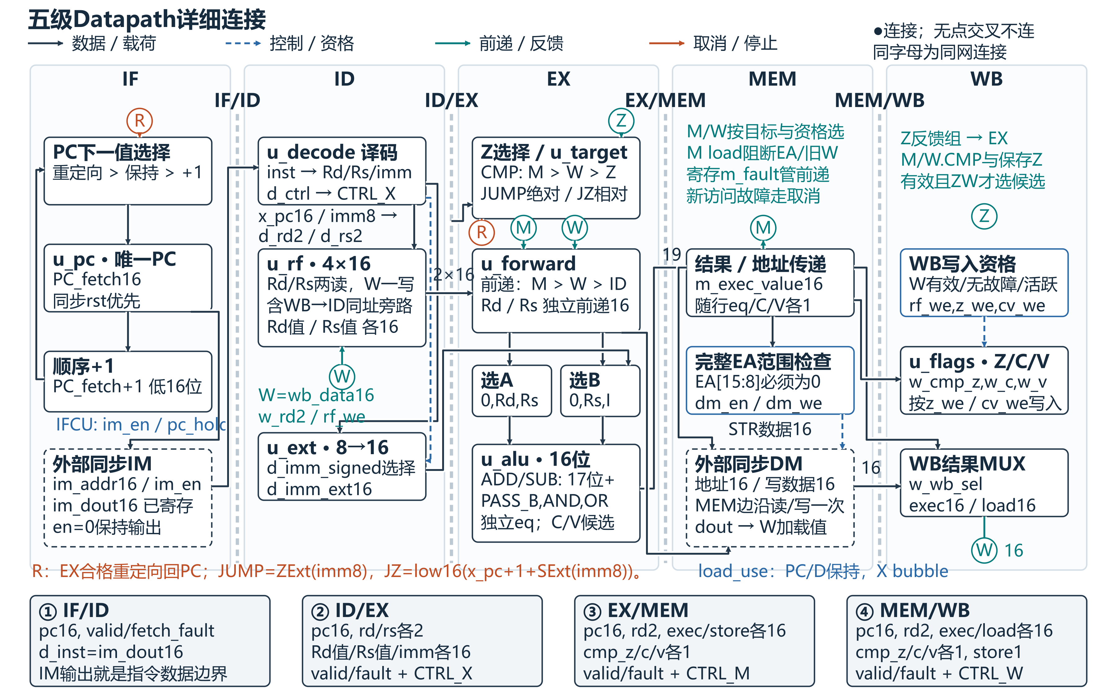
图2 五级Datapath详细连接。M/W/Z/R为同网连接标记；结果16位与eq/C/V三位合计19位。四个虚线边界不新增寄存器；I为扩展立即数，完整载荷见表15；无点交叉不连接。

图1用于辨认控制职责，图2用于追踪数据。IF把PC_fetch送往IM；ID译码、读RF并扩展立即数；EX先分别转发真实Rd/Rs，再经MUX送入ALU，并选择最新Z及形成分支目标；MEM按完整EA访问DM；WB选择结果写RF，并按资格写Z/C/V。图中同字母标记连接同一信号组：M为非load的m_exec_value，W为wb_data（RF旁路另带w_rd/rf_we），Z为M/W比较候选及保存Z，R为qualified_redirect与branch_target。
ALU结果与有效地址共用exec_value，因为一条指令不会同时需要二者；STR独立保存已前递Rd为store_data，Rs用于基址。IM寄存输出就是D级指令数据，DM寄存输出就是W级加载数据；不再串接IR/MDR。load_use只保持PC/ID并向EX插入bubble，后端继续。分支在EX重定向但自身继续到WB；STR在MEM仅写一次，WB有效而不写入。HALT/fault标记排空至WB，Reset取消在途载荷并禁止当拍写入。

外部接口
方向以CPU核心为参考。clk/rst是控制输入；各存储接口在同一时钟域工作，不含ready或可变等待协议。
表7 CPU核心外部接口
信号 | 方向 | 位宽 | 功能与时序
clk | 输入 | 1 | 唯一核心时钟 上升沿更新状态
rst | 输入 | 1 | 高有效同步复位 优先级最高
im_addr | 输出 | 16 | 取指字地址 来自PC_fetch
im_en | 输出 | 1 | 合格取指请求；stall/停止/取消时阻止错误取指
im_dout | 输入 | 16 | 同步IM输出；配合IF/ID的pc/valid供ID使用
dm_addr | 输出 | 16 | MEM的完整16位EA；物理截位前检查范围
dm_en | 输出 | 1 | 合格MR或MW访问使能
dm_we | 输出 | 1 | 合格STR写使能；仅MEM有效访问时为1
dm_din | 输出 | 16 | EX/MEM保存的已转发STR数据
dm_dout | 输入 | 16 | 同步DM读结果；供WB的load选择
halted | 输出 | 1 | HALT完成排空后的停止状态 直到复位
fault | 输出 | 1 | 故障完成排空后的停止状态 直到复位

接口合计87个逻辑信号位，不等于FPGA外部引脚数。实际片上IM/DM由顶层连接，核心不需要无协议转换职责的Adapter。
正常取指接受条件为未复位、处于RUN、没有load use保持且没有本拍更高优先级的取消事件。im_en还须满足im_addr在物理范围内。取址越界时禁止实际IM访问，同时把该pc与fetch_fault=1送入有效IF/ID槽；译码器仍可组合译码所保持的IM输出，但故障资格阻止其作为有效指令执行。该错误可被更老分支取消，否则传到EX确认停止。

同步存储边沿契约
表8 同步存储读时序
周期位置 | IM路径 | DM读路径
周期k内 | 地址与im_en稳定 | MEM的EA与读使能稳定
k结束上升沿 | 采样地址 同步登记pc/valid | 采样地址 同步登记rd/写回控制
周期k+1内 | dout供ID译码 与IF/ID标签一致 | dout供WB选择 与MEM/WB标签一致
k+1结束上升沿 | ID/EX捕获译码及源值 | RF捕获当前WB的load数据

IM在en=0时保持已返回指令，使load use停顿中的ID载荷稳定。同步存储的输出寄存器可以承担相应逻辑流水边界；同一边界不要无意再串接同沿IR/MDR而增加一拍。实际IP的读延迟、输出寄存器、en保持行为和写模式须与该契约对应。
DM写入在MEM结束上升沿发生。背靠背STR后同地址LDR必须读到已写的新值；本基线不会在同一个单端口周期同时请求读和写。IM与DM独立，允许IF取指与MEM访存同周期发生。

主要模块与接口
表9 主要模块接口与职责
模块 | 输入 | 输出 | 职责
isa_decode | inst[15:0] | rd/rs imm 控制字 illegal | 将4位Opcode映射为内部选择及副作用意图
regfile4x16 | clk rst we 两读地址及写地址各2位 wdata16 | 两路读值各16位 | 4×16双读单写 含WB到ID旁路
imm_ext16 | imm[7:0] sign_mode | value[15:0] | 明确零扩展或符号扩展
operand_forward | 实际源索引/use 保存值 M/W生产者 | rd_fwd16 rs_fwd16 | 为EX选择最新已就绪操作数
alu16 | a16 b16 op3 | result16 eq illegal carry overflow | 组合运算 独立等值比较 产生C/V候选
pc16 | clk rst hold redirect target16 | pc16 | 复位 重定向 保持 顺序加1
branch_target16 | branch_pc16 imm8 relative | target16 | JUMP绝对目标或JZ相对目标
flags_reg | clk rst z_we cv_we z_in c_in v_in | Z C V | 按掩码保存标志
hazard_control | 各级valid 实际源/use load目标 停止及重定向事件 | hold kill 取指资格 | 仲裁停顿 冲刷和排空
pipe_regs | clk rst 各级控制及载荷 | 四组流水载荷 | 保存数据 控制和有效性

当前AC1包含原carry/overflow接口、flags_reg及流水控制，复用ISA v1.5译码、镜像和TB。加减核心的物理映射与冻结CLA不同，但算术、标志和流水契约不变。表中的hazard_control和pipe_regs是datapath_core.sv内的逻辑职责，未新增同名模块；实体仍按原命名端口及位宽连接。

寄存器组与立即数扩展
RF写端在上升沿更新；rst清空四个寄存器，否则we选择唯一写地址，其他寄存器保持。两读端为组合读，读地址分别接Rd和Rs；we有效且未复位时，同地址读端旁路当前WB的wdata，保证ID捕获本拍写回值。该旁路不依赖仿真进程先后，也不采用R0常量零特例。
use_rd/use_rs只描述实际源读取。MOV立即数不读旧Rd，LDR只读Rs，STR同时读Rd数据和Rs基址。ID仍可让两个读口输出值，但未使用源不能触发相关停顿。
扩展器无状态。sign_mode=0时高8位为0，sign_mode=1时复制imm8[7]。扩展结果与本条译码控制一起进入ID/EX，之后不使用当前ID指令的模式控制较老EX载荷。

多路选择器
表10 数据通路选择编码
选择点 | 编码 | 输出用途
EX转发选择 | M结果优先 W结果次之 最后保存值 | 分别形成rd_fwd和rs_fwd
alu_a_sel[1:0] | 0=常数0 1=rd_fwd 2=rs_fwd 3=保留 | ALU a
alu_b_sel[1:0] | 0=常数0 1=rs_fwd 2=imm_ext 3=保留 | ALU b
ALU result选择 | PASS_B ADD SUB AND OR | result16
wb_sel | 0=exec_value 1=load_data | RF写回wdata
Z有效值选择 | M级ZW候选 W级ZW候选 架构Z | JZ条件
PC下一值 | 合格redirect目标 否则hold或pc+1 | PC_fetch

MUX是组合选择逻辑，不保存数据。先对Rd/Rs完成转发，再选择ALU输入。STR将rd_fwd直接保存为store_data，不把它误接为地址加法a输入。
人工设计的单比特2选1关系为y=(NOT s AND d0) OR (s AND d1)，16位选择器对每一位重复该关系。行为HDL可用条件运算符或完整case实现，结构HDL可用门电路或小MUX实例化；二者必须具有相同选择编码。保留选择码使用安全默认值，并由有效控制检查报告非法情况。

ALU与FPGA进位链加减核心
ALU内部op不是CPU Opcode。0=PASS_B，1=ADD，2=SUB，3=AND，4=OR；5至7返回result=0、illegal=1、carry=0、overflow=0。eq始终等于a==b，独立于op；只有CMP的ZW允许其最终更新Z。
ADD/SUB仍共用addsub16_cla接口，sub=0执行加法，sub=1以a加b逐位取反再加1实现减法。AC1在无符号17位表达式中保留第16位进位，低16位为结果；saved C不作为输入，未新增算术周期。
b_mod = b ^ {16{sub}}
wide_sum = {1'b0,a} + {1'b0,b_mod} + {16'b0,sub}
{carry, result} = wide_sum; // carry=wide_sum[16], result=wide_sum[15:0]
AC1运算层级为datapath_core/u_alu → alu16/u_addsub → addsub16_cla内17位表达式；该路径不实例化cla16或cla4_pg。以下P/G与K公式仅说明冻结v1.6两层CLA及保留的独立CLA单元：cla16包含四个cla4_pg及组间超前网络，p=a XOR b、g=a AND b、c0=cin。
历史CLA说明采用XOR传播；课件也用p=a OR b，配合g=a AND b可得到等价进位函数，但不能将OR传播量代入sum=p XOR c。以下CLA4公式保留供独立单元核对，不是AC1的综合算术实现。
sum[i] = p[i] ^ c[i]
c1 = g0 | (p0 & c0)
c2 = g1 | (p1 & g0) | (p1 & p0 & c0)
c3 = g2 | (p2 & g1) | (p2 & p1 & g0) | (p2 & p1 & p0 & c0)
P = p3 & p2 & p1 & p0
G = g3 | (p3 & g2) | (p3 & p2 & g1) | (p3 & p2 & p1 & g0)
c4 = G | (P & c0)
四组P/G记为P0至P3、G0至G3。K0=cin，K1至K4分别为c4/c8/c12/c16；每组入口由顶层同时求得：
K1 = G0 | (P0 & K0)
K2 = G1 | (P1 & G0) | (P1 & P0 & K0)
K3 = G2 | (P2 & G1) | (P2 & P1 & G0) | (P2 & P1 & P0 & K0)
K4 = G3 | (P3 & G2) | (P3 & P2 & G1)
| (P3 & P2 & P1 & G0) | (P3 & P2 & P1 & P0 & K0)
上列组P/G不依赖cin、K1至K4采用组间超前，这是冻结v1.6及独立cla16单元的结构要求。AC1加减路径由17位表达式推断CARRY4，旧模块名不能证明内部仍是CLA；速度与资源依据相同条件的实际OOC报告，不能只凭CARRY4数量判断。

进位溢出与标志寄存器
AC1的carry取wide_sum[16]，等价于16位算术的c16。ADD时表示无符号精确和大于65535；SUB时定义为无借位，unsigned(a)≥unsigned(b)则为1。若调试borrow，SUB下borrow=NOT carry；overflow与Z写入规则不变。
教材加减器还将unsigned_overflow定义为carry XOR sub：ADD时检测进位，SUB时检测借位。它与本规格保存的原始C不是同一个信号；如展示该诊断量，应另命名u_overflow并注明解释。V始终表示有符号溢出，不能将借位或最高位进位直接称为V。
overflow表示精确有符号运算超出−32768至32767，公式使用原始b的符号位：
ADD_V = ~(a[15] ^ b[15]) & (result[15] ^ a[15])
SUB_V = (a[15] ^ b[15]) & (result[15] ^ a[15])
非算术操作的组合C/V输出为0，但只在CVW=1时才更新保存的C/V。CMP更新Z并保持C/V；LDR/STR尽管用ADD算地址，也保持所有架构标志。flags_reg的同步rst最高优先级，z_we和cv_we分别写各自字段，同时有效时分别更新。
表11 算术结果与进位溢出验收向量
运算 | result | C | V | 原因
FFFF+0001 | 0000 | 1 | 0 | 无符号越界 有符号−1+1正常
7FFF+0001 | 8000 | 0 | 1 | 有符号正数越界
8000+8000 | 0000 | 1 | 1 | 两类越界同时发生
0005−0003 | 0002 | 1 | 0 | 无借位 无符号及有符号均正常
0000−0001 | FFFF | 0 | 0 | 借位 有符号结果−1正常
8000−0001 | 7FFF | 1 | 1 | 无借位 有符号负数越界
7FFF−FFFF | 8000 | 0 | 1 | 借位 32767−(−1)越界
1234−1234 | 0000 | 1 | 0 | 无借位 等值减法

以上为验收预期值。result[15]表示结果位串的最高位，不能直接当overflow；carry与overflow分别检查。

译码控制表
表12定义操作数路径。0/Rd/Rs/Imm分别表示常数0、已转发Rd、已转发Rs和扩展立即数；imm_signed对应ID扩展器sign_mode。未使用选择项仍给安全的确定值。
表12 指令译码操作数控制
Opcode | use_rd | use_rs | ALU a | ALU b | alu_op | imm_signed
0 MOV寄存器 | 0 | 1 | 0 | Rs | 0 | 0
1 MOV立即数 | 0 | 0 | 0 | Imm | 0 | 0
2 AND | 1 | 1 | Rd | Rs | 3 | 0
3 OR | 1 | 1 | Rd | Rs | 4 | 0
4 ADD寄存器 | 1 | 1 | Rd | Rs | 1 | 0
5 ADD立即数 | 1 | 0 | Rd | Imm | 1 | 0
6 SUB寄存器 | 1 | 1 | Rd | Rs | 2 | 0
7 SUB立即数 | 1 | 0 | Rd | Imm | 2 | 0
8 LDR | 0 | 1 | Rs | Imm | 1 | 1
9 STR | 1 | 1 | Rs | Imm | 1 | 1
A CMP | 1 | 1 | Rd | Rs | 0 | 0
B 保留 | 0 | 0 | 0 | 0 | 0 | 0
C JUMP | 0 | 0 | 0 | 0 | 0 | 0
D JZ | 0 | 0 | 0 | 0 | 0 | 1
E HALT | 0 | 0 | 0 | 0 | 0 | 0
F 保留 | 0 | 0 | 0 | 0 | 0 | 0

CMP用合法PASS_B默认op，但不使用result；eq比较选入的Rd与Rs。JUMP/JZ目标由branch_target16单独计算，输入为本条pc和imm8，不能使用上表已置0的ALU结果。
表13定义写入及控制意图。RW/MR/MW/ZW/CVW分别是reg_write/mem_read/mem_write/z_write/cv_write；最终使能还需所属级valid、故障和复位资格。
表13 指令译码写入与控制掩码
Opcode | RW | MR | MW | ZW | CVW | 其他控制
0 1 | 1 | 0 | 0 | 0 | 0 | wb_sel=0
8 | 1 | 1 | 0 | 0 | 0 | wb_sel=1
9 | 0 | 0 | 1 | 0 | 0 | wb_sel=0
4 5 6 7 | 1 | 0 | 0 | 0 | 1 | wb_sel=0
2 3 | 1 | 0 | 0 | 0 | 0 | wb_sel=0
A | 0 | 0 | 0 | 1 | 0 | wb_sel=0
B F | 0 | 0 | 0 | 0 | 0 | illegal=1
C | 0 | 0 | 0 | 0 | 0 | jump_abs=1
D | 0 | 0 | 0 | 0 | 0 | jump_z=1
E | 0 | 0 | 0 | 0 | 0 | halt=1

各行未列出的jump_abs/jump_z/halt/illegal均为0。组合译码先给默认值再case覆盖，不用casex掩盖未知Opcode。CPU保留Opcode与ALU非法op是两种错误来源，均须按有效指令检测。
Group 3的MemEn=1只表示访存意图：LDR的MR/RW为1、MW为0；STR的MW为1、MR/RW为0。物理dm_en/dm_we须在MEM结合完整地址与有效资格产生。Group 7的1?11只匹配1011/1111，即B/F；不能只检测低两位11，否则会把合法OR和SUB立即数误判为非法指令。

控制单元组成与接口

控制逻辑模型
CU采用硬连线控制，由当前指令和流水状态共同决定本拍动作。正常RUN中，五级可同时处理不同指令；ALU为组合逻辑，IM/DM读延迟固定。图3用次态逻辑F、控制状态Q和输出逻辑G描述现有实现。
$Q^{+} = F(Q, I)$ $O = G(Q, I)$
F根据当前状态与输入计算下一控制状态，Q在时钟上升沿锁存，G在当前周期产生控制输出。I包括d_inst、取指故障、ALU非法标记、保存的Z与M/W比较候选、PC_fetch、MEM有效地址和rst；这些是逻辑输入集合，不是新增外部端口。
Q包含mode、各级valid/fault、X/M/W随行控制和寄存器标签；操作数、立即数、地址和结果数值由数据通路保存。G产生操作数及前递选择、PC/IM控制、DM访问资格、RF与标志写入资格，以及halted/fault。F和G可共享组合判定，逻辑划分不要求复制硬件。
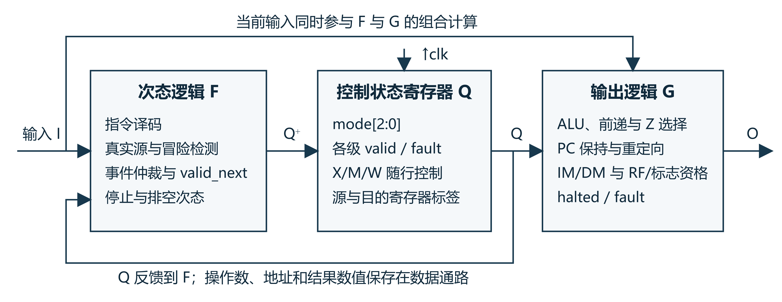
图3 硬连线CU的F/Q/G逻辑模型。Q反馈至F，当前输入同时参与F和G；图中方框表示现有控制职责。

内部功能与信号归属
表14 图中方框与RTL输入输出对应。core指datapath_core.sv内部逻辑，IFCU至WBCU不表示新增五个独立控制器。
图中方框与实际实现 | 输入与反馈 | 输出与动作
全局运行模式FSM  core内部状态与组合逻辑 | mode/mode_next；m_fault_event、x_fault_event、qualified_halt、drain_done、rst | mode_active、stop_pending、halted、fault；不直接产生所有级使能
IFCU 取指控制  core组合逻辑＋pc16 | mode、frontend_kill、load_use、fetch_in_range、qualified_redirect、branch_target | fetch_accept、pc_hold、im_en；pc16执行reset > redirect > hold > +1
IDCU 译码与发射  isa_decode＋core资格 | d_inst16、d_valid、d_fetch_fault、load_use、frontend_kill | d_rd/rs各2、d_imm8、d_use_rd/rs、d_alu_*、副作用意图、d_fault、x_valid_next
EXCU 运算与决策  core组合逻辑 | x_*控制、ALU非法标记、blocked_rd/rs、z_effective、较老MEM故障 | ALU选择、branch_req、halt_req、x_fault_event、qualified_redirect/qualified_halt
MEMCU 访存保护  core组合逻辑 | m_valid/fault、m_mem_read/write、完整m_exec_value16、rst、mode_active | m_address_in_range、m_access_fault、m_fault_event、dm_en、dm_we
WBCU 架构写入  core组合逻辑 | w_valid/fault、w_reg_write/z_write/cv_write、mode_active、rst | wb_ok、rf_we、z_we、cv_we；STR有效WB不写入
操作数前递  operand_forward | x实际源/use与保存值；M/W目标、RW、valid/fault、M就绪状态 | rd_fwd/rs_fwd各16、rd_fwd_sel/rs_fwd_sel各2、blocked_rd/rs；M匹配load阻断旧W
WB至ID旁路  regfile4x16内部旁路 | rf_we、w_rd2、wb_data16与d_rd/d_rs | d_rd_value/d_rs_value各16；同地址返回当前WB值
Z来源选择  core组合逻辑 | 有效无故障M/W的ZW与cmp_z，已保存Z | z_effective、z_fwd_sel；M > W > Z，候选0同样覆盖
跨级冒险与事件仲裁  core组合逻辑 | D真实源、X的MR/rd、MEM/EX事件、rst、mode、各级valid_next | load_use、frontend_kill、d_kill、x_kill、各级valid_next；年龄优先级见3.5节
四个流水边界  core寄存器＋外部同步RAM输出 | 本条指令的数据、pc、索引、valid/fault与剩余控制 | D/X/M/W载荷见表15；IM dout是D指令、DM dout是W加载数据，不另加IR/MDR

d_/x_/m_/w_分别绑定ID/EX/MEM/WB。d_ctrl及CTRL_X/M/W是表12、13、15中既有控制字段的图示集合，不是新增总线或寄存器；上层控制带与下层数据共用四个流水边界。图1的FB为反馈组，UPD为valid_next/取消/保持组。操作数前递由operand_forward完成，WB→ID旁路位于regfile4x16，Z来源选择、load-use检测、年龄仲裁和mode更新均位于core内部。M寄存m_fault用于前递，新m_access_fault只进入访问保护、故障载荷及年龄取消，不接回前递数据MUX。

本拍控制与时钟边沿
周期内先译码与判断资格，在结束上升沿更新相应流水载荷及架构状态。D级译码只形成意图；RW/ZW/CVW在有效、无故障的W槽才获准写RF或标志，MR/MW在完整地址合法的M槽才获准访问DM。mode的RUN/DRAIN允许合格老指令继续，最终停止态关闭新访问与写入。具体使能表达式与年龄优先级见3.5节。
PC由唯一的pc16状态寄存器保存。JUMP目标为ZExt(imm8)，JZ目标为low16(x_pc+1+SExt(imm8))，二者在EX由branch_target16生成；WB不再增加PC。完整CU的输出还依赖当前输入，不能由halted/fault的状态型输出推断整个CU都是纯Moore逻辑。

流水寄存器字段
数据、控制、pc和valid属于同一条指令。下面列的是逻辑字段；同步RAM的输出寄存器可承担对应数据存储，不能据此额外增加延迟。
表15 四级流水边界载荷
边界 | 数据及标签 | 控制
IF/ID | inst16 pc16 | valid fetch_fault各1
ID/EX | pc16 rd2 rs2 rd_value16 rs_value16 imm_ext16 | valid fault各1；use_rd/use_rs各1；alu_a_sel/alu_b_sel各2；alu_op3；RW/MR/MW/ZW/CVW各1；wb_sel jump_abs jump_z halt各1
EX/MEM | pc16 rd2 exec_value16 store_data16 cmp_z/c/v各1 | valid fault各1；RW/MR/MW/ZW/CVW各1；wb_sel halt各1
MEM/WB | pc16 rd2 exec_value16 load_data16 cmp_z/c/v各1 | valid fault各1；RW/ZW/CVW各1；wb_sel halt store各1

imm_signed在ID消费后无需继续保存；rs和实际源掩码保留至EX完成转发，之后删除。STR的store_data只保留到MEM；新增w_store类型与pc/valid保留至WB，RW/ZW/CVW均为0。HALT及已确认的故障必须保留有效停止标记到WB；没有RF/标志写入不等于该槽可以提前丢弃。无效数据载荷可不复位，valid与架构状态必须复位。kill可用清valid实现，不强制每级另设killed寄存器。

统一五级执行契约
IF统一取指并登记标签。所有接受且未取消的指令按ID EX MEM WB传递；无副作用的有效阶段与valid=0的bubble不同。停顿延长驻留时间，flush取消年轻载荷，reset取消全部在途载荷；五级组织不等于每条指令固定五拍。
表16 各指令的有效阶段职责
编码 | ID | EX | MEM | WB
0 MOV reg | 读Rs | PASS_B Rs | 有效传递，无DM | 写Rd，无flags
1 MOV imm | 无实际RF源；ZExt | PASS_B imm | 有效传递，无DM | 写Rd，无flags
2 AND / 3 OR | 读Rd/Rs | 两源前递，位逻辑 | 有效传递，无DM | 写Rd，保持flags
4 ADD / 6 SUB reg | 读Rd/Rs | 加减result/C/V | 有效传递，无DM | 写Rd/C/V，Z保持
5 ADD / 7 SUB imm | 读Rd；ZExt | 加减以imm为b | 有效传递，无DM | 同上
8 LDR | 只读Rs；SExt | 基址前递，EA | 合法DM同步读 | load写Rd，flags保持
9 STR | Rd数据/Rs基址；SExt | 两源分别前递 | 合法DM写一次；valid继续 | store/pc/valid保留，无写入
A CMP | 读Rd/Rs | eq产生cmp_z | cmp_z/ZW有效传递 | 只写Z
C JUMP / D JZ | 无RF源；目标扩展 | EX合格redirect；JZ取最新Z | 分支自身有效传递，无DM | 有效完成，无写入
E HALT | 停止意图 | 按年龄确认DRAIN | 停止token有效传递 | 消费token且下一拍空才停止
B/F与fetch fault | 故障标签 | 未被取消则确认fault | 无副作用token传递 | 消费token，FAULTED

STR的副作用边沿保持MEM，WB只消费完成标签；同拍的另一个M指令可以合法访存，不能因为W是STR就全局禁止DM。复位不回滚已完成的DM写入，本设计无ROB或异常返回。

Buffer与冒险处理体系
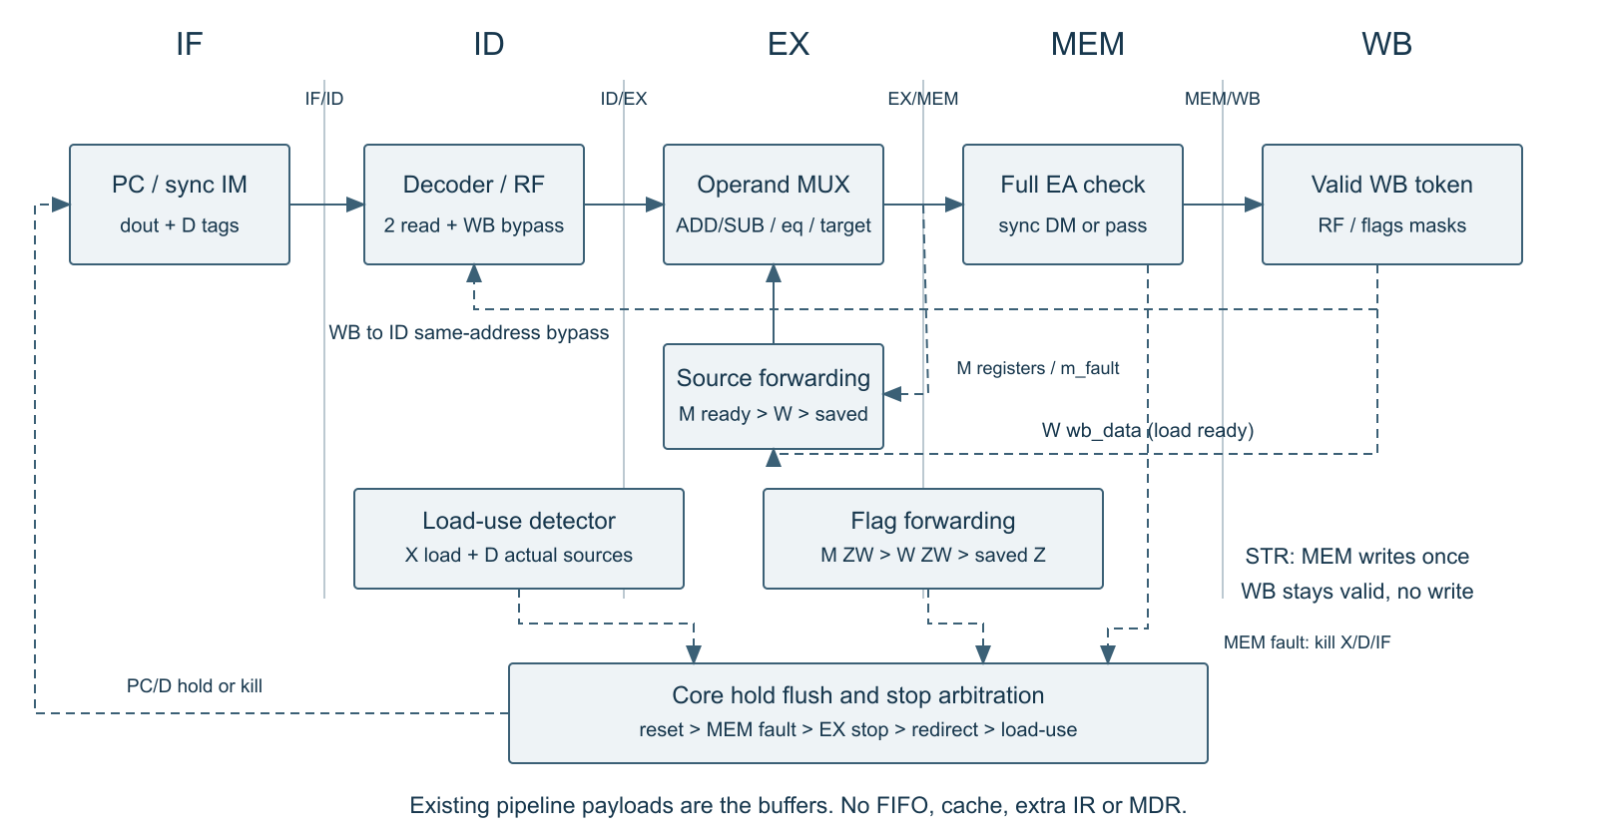
图4 AC1流水Buffer与Interlock。M寄存数据、valid/RW/就绪与m_fault用于源选择；完整EA检查用于DM保护及MEM fault取消，独立于前递数据MUX。停顿、Flag forwarding和年轻取消不变，不增加FIFO/cache。
表17 八项机制的实体与信号归属
机制 | 实现位置 | 主要接口与动作
HDU | core内逻辑；未新增实体 | X load/rd2与D源/use/valid/fault；load_use1
操作数前递 | operand_forward原样复用 | M/W目标及资格；每路sel2、fwd16、blocked1
WB到ID旁路 | RF原样复用 | rf_we、w_rd2、wb_data16，同址组合返回
Load-use interlock | core内逻辑复用 | PC/D hold，IM en=0，X bubble，M/W推进
Flag forwarding | core内Z选择复用 | M/W ZW候选及保存Z；z_effective1
Redirect / Flush | core仲裁复用 | target16；取消D/IF，MEM fault另取消X
Buffer / valid | 现有流水载荷，core最小修改 | w_valid_next=m_valid；w_store1；无FIFO/额外IR/MDR
Stop / Reset | 原RUN/DRAIN/HALTED/FAULTED | 停止token+valid_next；按年龄仲裁，rst最高

典型指令执行流程
本章结合第二章的数据路径与控制字，规定指令逐拍推进、转发、停顿和取消的行为。架构写入必须同时满足所属指令的控制意图与有效资格；停止和故障不能取消已经合格的较老操作。

周期编号与PC更新
以下C1至C5表示一条无额外停顿指令依次占据IF、ID、EX、MEM、WB的周期。每周期内组合计算，结束上升沿捕获结果。CPU中的其他指令同时占据不同级，不能用一个全局IF至WB循环状态机每次只执行一条指令。
正常IF每拍推进PC_fetch；EX合格分支改为目标；load use或停止保持前端。各指令的pc标签始终保留自身地址。RF和标志的写回不负责再增加PC，STR完成也不负责更新PC。

典型指令的数据流与逐拍操作
以下算术、访存和比较分支用例分别说明RF写回、DM访问以及Z与控制流的关系。相同规则也适用于其他采用同一路径的指令。

ADD立即数
例：pc=0000，机器字5001，初始R0=7FFF、Z=1。目标是R0=8000、C=0、V=1、Z保持1。
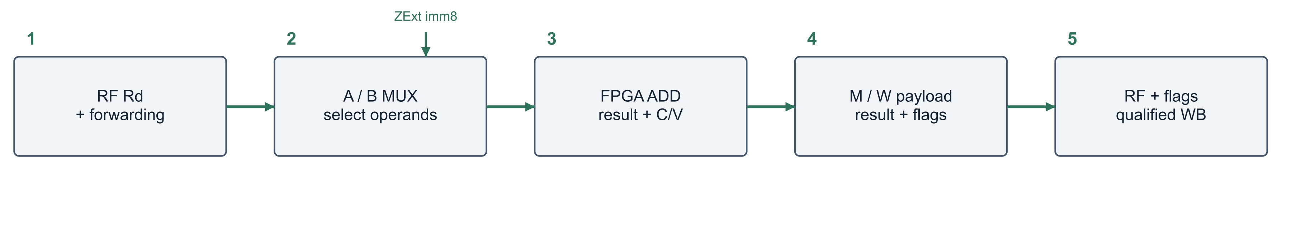
图5 AC1 ADD的数据流编号。①读取Rd并转发；②零扩展立即数经B MUX；③17位表达式映射FPGA进位链，生成低16位结果及C/V；④候选值随流水传递；⑤WB按原资格写RF和C/V。
表18 ADD立即数逐拍操作
周期 | 阶段 | 数据与控制 | 结束边沿
C1 | IF | im_addr=0000 合格im_en=1 | IM返回5001 登记pc/valid
C2 | ID | Opcode=5；use_rd=1 use_rs=0；imm_ext=0001；RW=1 CVW=1 | 保存R0旧值 源索引及控制
C3 | EX | a=rd_fwd=7FFF b=0001 op=1；result=8000 C=0 V=1 | EX/MEM锁存result和C/V候选
C4 | MEM | MR=MW=0；DM不访问 | 载荷传入MEM/WB
C5 | WB | wb_sel=0；合格RW/CVW为1；ZW=0 | R0写8000 C/V写0/1 Z保持

SUB令op=2，经同一17位补码加减表达式。MOV选择PASS_B；AND/OR选择相应逻辑结果且CVW=ZW=0，仍沿原普通写回路径。

LDR与STR
LDR例：8BFF表示LDR R2,[R3−1]。设R3=0020、DM[001F]=BEEF，地址流为Rs → 转发 → A MUX，加SExt(FF)=FFFF，得到EA=001F；load数据流为DM → WB MUX → R2。
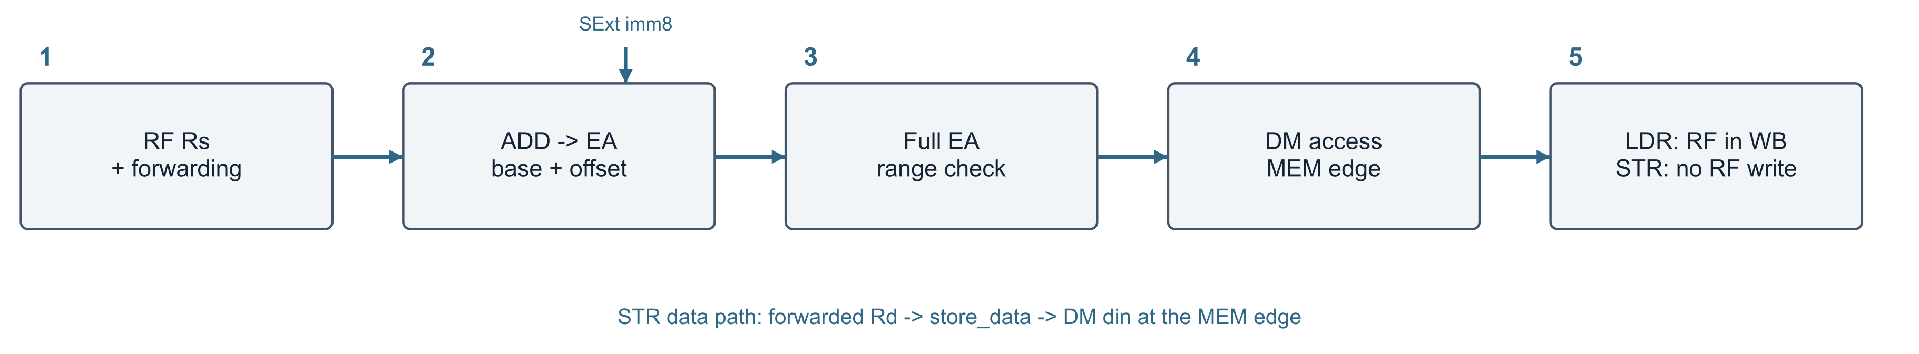
图6 访存数据流。①转发Rs提供基址；②符号位移参与ADD；③完整EA范围检查；④LDR读取DM并选入WB；⑤STR另将转发Rd保存至store_data并在MEM写入。
表19 LDR与STR逐拍操作
周期 | 阶段 | LDR数据与控制 | STR数据与控制
C1 | IF | 取指并保存pc | 取指并保存pc
C2 | ID | use_rs=1；MR=RW=1 wb_sel=1；ZW=CVW=0 | use_rd=use_rs=1；MW=1 RW=0；ZW=CVW=0
C3 | EX | 转发Rs加符号位移；EA进exec_value | 同样生成EA；rd_fwd另锁入store_data
C4 | MEM | 范围合法后dm_en=1 dm_we=0；读结果随rd/valid供WB | 范围合法后dm_en=dm_we=1；边沿写DM
C5 | WB | 选load_data，合格RF写入；EA不写RF | 有效STR标签到WB；不写RF或标志，不再次访问DM

以9900为例，STR R2,[R1+0]将R2数据写入R1指定的DM地址。基址与数据各自转发，不能只转发地址而留下旧store_data。load数据在MEM结束后就绪，因此紧邻消费者须按下文停1拍。

CMP与JZ
例：pc0装A100，pc1装D001，pc2装1C55，pc3装E000；初始R0=R1=0001。CMP产生1，JZ目标=0001+1+0001=0003，跳过pc2的MOV R3,#0x55。
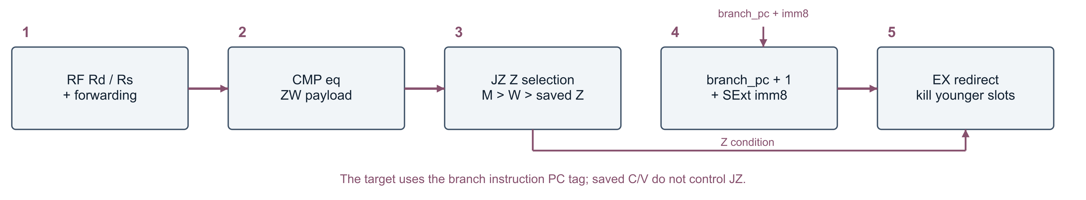
图7 比较与分支数据流。①两个实际源转发至eq；②CMP结果随ZW进入M/W；③JZ选择最近较老Z；④用分支自身pc计算目标；⑤EX重定向PC并取消年轻槽。
表20 CMP与紧邻JZ逐拍操作
周期 | CMP | JZ | 前端与架构动作
C1 | IF | 未进入 | 取pc0
C2 | ID | IF | 译码CMP并取pc1
C3 | EX产生cmp_z=1 | ID | 取pc2 默认顺序推进
C4 | MEM携带ZW与cmp_z | EX | JZ由M级转发取得Z=1；周期末PC改0003，取消ID的pc2和当拍IF
C5 | WB更新架构Z=1 | MEM无数据写入 | 目标pc3进入IF

JZ无需等待CMP写回，但只从有效、无故障、未取消且ZW=1的生产者取Z。M优先W再架构Z。若M是ADD而W是CMP，仍须取W的Z。候选0也必须覆盖旧1。条件不满足时不冲刷，继续顺序取指。
JUMP不读标志，目标为ZExt(imm8)，仍在EX执行同样的重定向与年轻槽取消。没有delay slot。

数据相关与load use停顿
每个实际源优先取最近的M级RF生产者，再取W级写回值，最后取ID/EX保存值。只有M级非load结果已就绪；M级load的exec_value是地址，禁止把它当数据转发，也禁止越过未就绪的最近load使用更老同名值。
load_use = x_valid && !x_fault && x_mem_read && d_valid && !d_fault
&& ((d_use_rd && d_rd == x_rd) || (d_use_rs && d_rs == x_rd))
条件满足且没有更高优先级事件时，PC和IF/ID保持，im_en=0，ID/EX插入bubble；当前EX的load继续推进，老MEM/WB照常完成。R0参加相关比较。
表21 load use停顿与转发
周期 | LDR R0,[R1] | ADD R2,R0 | 关键动作
C1 | IF | 未进入 | 正常
C2 | ID | IF | 正常
C3 | EX | ID保持 | 检测load use；阻止覆盖IF/ID；下周期EX插bubble
C4 | MEM | ID | DM在结束边沿返回数据 消费者进入EX
C5 | WB | EX | 从W的load_data转发a/b对应实际源
C6 | 已完成 | MEM | 普通结果传递
C7 | 已完成 | WB | 写R2及本条C/V

LDR到CMP、STR基址或STR数据的紧邻相关同样停1拍。LDR后紧邻MOV同目的立即数不读取旧目的，无相关停顿。WB到ID同址旁路同时保留，处理ID采样与WB写回在同拍的情形。

冒险分类与解决矩阵
下表完整列出当前ISA的实际冲突类别，精确展开的2,376个RAW实例位于CPU核心设计/说明/Hazard_Matrix_2376.csv。每例包含生产者/消费者、源角色、寄存器、g间距、检测级、就绪级、选择机制、停顿数、周期模板、预期及实际结果。g表示中间独立指令数。
表22 当前ISA冒险类别与真实用例
类别 | 解决机制 | 停顿或验证实例
ALU/MOV到ALU、MOV寄存器或CMP | M非load优先；中隔1条用W，中隔2条WB到ID | 0；RAW_P0至7_C0/2/3/4/5/6/7/a_R*_S*_G*
ALU/MOV到LDR/STR基址 | Rs前递后接ALU a，符号位移接b | 0；RAW_P0至7_C8/9_R*_S1_G*
ALU/MOV到STR数据 | Rd前递独立保存store_data | 0；RAW_P0至7_C9_R*_S0_G*
LDR到MOV reg/ALU/CMP | 相邻load-use；用W load数据，禁止M地址 | 相邻1，其余0；RAW_P8_C0/2/3/4/5/6/7/a
LDR到LDR/STR基址 | 同一load-use规则应用真实Rs | 相邻1，其余0；RAW_P8_C8/9_S1
LDR到STR数据 | 真实Rd参与检测，W前递到store_data | 相邻1，其余0；RAW_P8_C9_S0
Rd与Rs相同 | 两路独立选择同一最新值；R0亦同 | 0或1；RAW_*_S2覆盖648例
多生产者同名 | M匹配先于W；M load未就绪阻止穿越旧W | NEWEST与NEW_LOAD_AFTER_TWO_WRITERS
WB与ID同址 | RF内显式旁路，ID捕获本拍wb_data | 0；全部G2例
假相关 | 只比较use掩码允许的源 | 0；FALSE_MOV 64例、FALSE_LDR_DEST 4例
CMP到JZ | M ZW优先W再saved；0覆盖旧1 | 0数据停顿；FLAG 84例与原连续CMP
taken / not-taken | taken清D和IF，自身M/W有效；not-taken继续 | taken 2槽；FLUSH_CLASS_0至f
MEM fault与EX事件 | 老MEM故障优先于redirect/HALT/load-use | T16、MEM_FAULT_OVER_REDIRECT、MEM_FAULT_WITH_LOAD_USE
HALT / EX fault | 老M/W推进，年轻取消，WB消费停止token | T07、STR_THEN_HALT、LEGAL_STR_BEFORE_EX_FAULT
同步存储/结构 | Harvard分离；DM每拍一个M请求；RF 2读1写 | 0结构停顿；MEM_BACK_TO_BACK、TRACE_LOAD_STR
WAW / WAR / C/V读取 | 固定WB顺序、老EX消费先于年轻WB；无C/V读指令 | 架构排除，无额外scoreboard

以下间距速查限于正常推进且无额外停顿或取消改变时间关系：0至7生产者在EX末就绪，g=0用M、g=1用W、g=2经WB→ID保存值；LDR在MEM末就绪，g=0停1拍后用W，g=1/2不增加停顿。实际按消费者到EX时最近合格生产者所在级、就绪与valid选值；C/V无读取RAW，WAW/WAR仍由顺序阶段排除。
合法branch_req与load_use不会同拍成立：它们都要求同一X载荷，但C/D和8的译码互斥；这一点由译码合约和运行断言检查。真正的交叉事件是老MEM fault与年轻X load导致的load_use、branch或HALT；老故障优先。原始load_use计数可为1，但故障同拍取消年轻X，不能把它描述成正常完成的一拍等待。

写入资格与事件优先级
以下表达式对应当前RTL。w_fault是WB载荷自身故障，m_fault是MEM载荷自身故障；取消通过清valid实现，不另设killed寄存器。mode_active允许RUN和两种DRAIN状态的老流水继续完成，不允许最终停止状态产生写入。
mode_active = (mode == RUN || mode == DRAIN_HALT || mode == DRAIN_FAULT)
wb_ok = mode_active && w_valid && !w_fault
rf_we = !rst && wb_ok && w_reg_write
z_we = !rst && wb_ok && w_z_write
cv_we = !rst && wb_ok && w_cv_write
mem_ok = !rst && mode_active && m_valid && !m_fault && m_address_in_range
dm_en = mem_ok && (m_mem_read || m_mem_write)
dm_we = mem_ok && m_mem_write
停止前端不能屏蔽较老WB。wb_ok表示WB槽资格；STR的DM副作用发生于MEM，但指令完成统一在WB消费有效标签。当前版本在非复位的合格WB每拍至多数一条完成，包含STR、分支、CMP与HALT；故障token不计合法完成，不再把MEM store额外加到WB计数。
MEM错误仍只针对有效访存指令，自身故障或EA越界触发m_access_fault/m_fault_event；普通ALU值超出DM容量不报访存错。AC1把u_forward.m_fault从m_fault OR m_access_fault改接寄存m_fault：合法M非Load RF生产者不访问DM，M Load仍not-ready并阻断旧W。新MEM fault仍禁止DM、取消年轻X/D/IF并保留老WB，故不消费年轻组合结果；redirect优先级不变。
表23 流水事件的年龄与优先级
优先级 | 事件 | 前端与年轻指令 | 较老级
1 | 同步复位 | PC/valid/停止状态清0 | RF和Z/C/V清0 复位边沿禁止DM写
2 | MEM自身故障 | 停取指 取消当前EX及更年轻动作 | 故障MEM不访问 老WB仍完成
3 | EX故障或HALT | 停取指 取消两个年轻槽 | 老MEM/WB继续 完成后停止
4 | EX合格重定向 | PC取目标 清年轻槽并取消错误路径IF | 老MEM/WB完成
5 | load use | PC/IF/ID保持 ID/EX插bubble | load及老MEM/WB推进
6 | 正常推进 | 逐拍接收载荷 | 逐拍完成

保留Opcode在ID标记故障，EX确认；它可能被更老分支取消，不能一译码就不可逆停机。MEM越界比EX分支更老，故障优先于该分支redirect。valid=0时禁止RF/DM/标志写入、redirect、HALT和故障激活。

HALT 故障与复位
合格HALT要求处于RUN、未复位、X有效且没有自身故障，同时不存在更老MEM故障。EX自身故障优先于本条HALT意图。HALT在EX结束边沿使mode进入DRAIN_HALT，随后stop_pending为1；本边沿禁止新的取指请求，并取消年轻槽及对应IF响应。HALT标记保留valid，依次通过MEM和WB，在WB结束边沿被消费。该边沿确认更新后的流水线为空后进入HALTED，halted置1。HALT前的load仍须写回，HALT后的STR不得进入合格MEM；不能仅因较老指令已经完成，就在HALT的MEM周期提前停止。
故障使用同样的WB结束规则。MEM检测到越界时，立即阻断故障自身的DM访问，取消年轻EX，把故障标记随valid送到WB；本拍老WB仍可写RF或标志。故障STR保留WB的valid和fault；成功STR同样保留有效WB，只是无故障且不再产生写入。EX故障只取消自身副作用和年轻指令，故障标记经MEM送到WB，老MEM合法STR仍可写DM。故障标记不允许写RF、DM或Z/C/V；在WB消费标记并确认下一拍为空后进入FAULTED，fault置1直到复位。故障原因和fault_pc属于可选诊断，不实现异常返回或重试。
同步rst跨越有效上升沿，清RF、Z/C/V、PC、全部valid及停止状态。每级复位优先于保持和推进。复位前已经完成的DM写入保留；复位当拍dm_we为0。外部按钮同步与去抖在板级顶层完成，核心不用门控组合时钟。

CU状态图与状态转移

运行模式与事件定义
模式FSM只展开控制状态Q中的mode字段。其五个合法编码为RUN=000、DRAIN_HALT=001、DRAIN_FAULT=010、HALTED=011、FAULTED=100。正常推进、load-use保持和分支取消均可发生在RUN内；它们不构成全局串行的取指至写回状态循环。
输入事件采用已获资格的内部判定：E=m_fault_event||x_fault_event，H=qualified_halt，D=drain_done。E包含有效MEM/EX故障；H已经排除复位、自身故障及更老MEM故障；D表示WB有效停止标记在本边沿被消费后，所有valid_next均为0。rst为同步高有效复位，优先于其他转移。
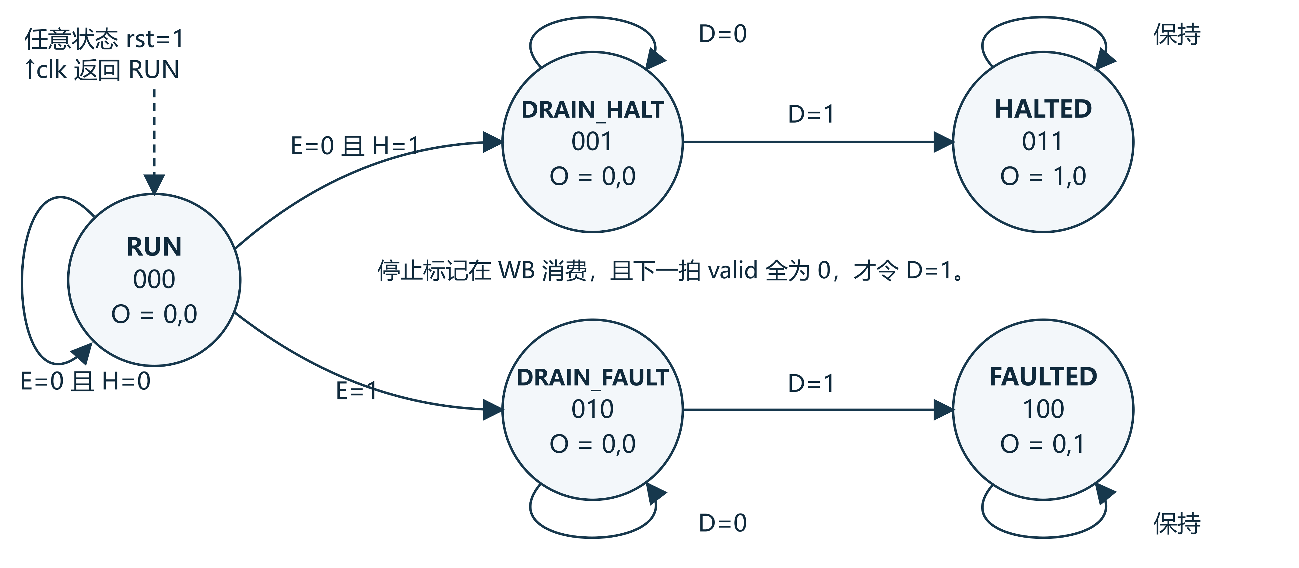
图8 运行模式状态转移图。圆内O=(halted,fault)为当前状态输出；箭头标转移条件。所有状态在clk上升沿更新，rst优先。

状态转移与当前输出
halted=(mode==HALTED)，fault=(mode==FAULTED)，这两个输出满足Moore定义。表24输出列为边沿前的当前值；进入目标状态后再按新mode解释输出。RUN不保证im_en恒为1，取指仍受互锁、事件与地址资格控制。
表24 CU运行模式的完整转移与输出。除复位行外均取rst=0。
当前mode | 输入条件 | 下一mode | 当前O | 边沿动作与结果
任意状态 | rst=1 | RUN | 依当前态 | 清PC/RF/标志/valid，禁本拍写入；已写DM保留
RUN 000 | E=1 | DRAIN_FAULT | 0,0 | 禁止故障副作用，按年龄取消年轻槽
RUN 000 | E=0,H=1 | DRAIN_HALT | 0,0 | 停取指；老合格指令与停止标记继续
RUN 000 | E=0,H=0 | RUN | 0,0 | 正常推进、互锁或分支取消
DRAIN_HALT 001 | D=0 | DRAIN_HALT | 0,0 | 老合格指令与HALT标记继续
DRAIN_HALT 001 | D=1 | HALTED | 0,0 | 消费WB标记；边沿后O=1,0
DRAIN_FAULT 010 | D=0 | DRAIN_FAULT | 0,0 | 老合格指令与故障标记继续
DRAIN_FAULT 010 | D=1 | FAULTED | 0,0 | 消费WB标记；边沿后O=0,1
HALTED 011 | 任意E/H/D | HALTED | 1,0 | 保持停止，禁止访问与写入
FAULTED 100 | 任意E/H/D | FAULTED | 0,1 | 保持停止，禁止访问与写入
101/110/111 | 任意E/H/D | FAULTED | 0,0 | 非法模式禁访问/写入；本沿转故障停止

排空完成与复位返回
HALT/故障被接受时，E/H事件只启动排空，halted/fault仍为0。有效停止标记到WB且D=1的结束边沿，才分别进入HALTED或FAULTED。停止态在rst=0时保持，只有同步复位返回RUN；当前接口没有start/resume。若把当前输出重复写在状态转移边上，DRAIN到停止态的边仍标0,0，边沿后才变为1,0或0,1。
T07的实际记录：C4末接受EX中的HALT并取消年轻STR；C5末较老LDR仍可写R1=1234；C6末在WB消费HALT后才halted=1。T16中较老LDR的EA=0100，C4即阻断DM访问并取消年轻HALT，C5末消费故障标记后fault=1。两例独立起算周期；较老WB可写回指的是MEM故障检测当拍，T05另提供该同拍见证。
本基线的故障均在EX或MEM当拍确认，没有延迟错误响应。较老MEM故障与EX的HALT同拍时，RUN直接进入DRAIN_FAULT，HALT被取消；一旦HALT被接受并进入DRAIN_HALT，就不会再出现新的较老故障，因此不设置DRAIN_HALT到DRAIN_FAULT的转移。若后续引入可变延迟或延迟错误响应，必须先修订存储接口、年龄仲裁和状态图。
mode为3位状态量；逻辑状态编码在RTL中统一声明。stop_pending等于当前处于任一DRAIN状态。以下是组合判定关系，valid_next来自本拍按复位、取消、保持和推进规则计算的下一状态。停止请求被接受时取指已关闭，未被接受的IF响应已作废。
w_stop_token = w_valid && (w_halt || w_fault);
pipeline_empty_next = !(d_valid_next || x_valid_next ||
m_valid_next || w_valid_next);
drain_done = !rst && stop_pending && w_stop_token && pipeline_empty_next;
WB停止标记在本边沿消费，w_valid_next清0；若其余valid_next也为0，同一边沿将mode更新为HALTED或FAULTED，无需额外等待一拍。同步复位优先于此判定。没有有效WB停止标记时，即使当前没有RF/DM写入，也不得自行进入最终停止状态。
非法mode的RTL默认分支进入FAULTED，不得自行回到RUN重新取指；mode_active同时阻断非法状态下的访问及写入。当前回归检查可达状态、停止边沿和复位，未包含人为破坏mode编码的故障注入。状态机的当前状态寄存器用非阻塞赋值，next-state及输出组合逻辑完整覆盖。

源代码与仿真验证
本章将第一至第三章的规则落实为源码接入、自检查方法、执行用例和实现验收条件。当前限定功能回归、历史记录与未完成的实现验收分别说明，不能用其中一类结果替代另一类。

源码边界与连接约定
AC1实现入口为课程目录CPU核心设计/Vivado，保留13份RTL、9个TB入口及2份共享.svh。core集成流水控制、前递、保护和停止，sync_memories.v提供固定单周期同步封装。Pre5的CU结构与FSM说明对应这些既有逻辑；其13份生产RTL和全部TB与本核心包一致。
AC1架构优化相对冻结v1.6仅改addsub16_cla.v与datapath_core.sv；其余11RTL、ISA译码、镜像、TB及XDC不变。原r1九套记录为72d99981-0aef-4b1d-8c13-e8d7bc624cf9，118原始文件保留。后续job1仅修补执行脚本，最新九套记录为eae32d52-1b00-4d6d-a524-cd3902d502d0，不改变CPU或验证协议。CLA4/CLA16仍为独立单元，不能据其PASS称AC1运算路径使用旧CLA。
从课程目录运行run_verify.ps1会新建私有目录。验证工具修订为1.6-vtools-r1：运行前绑定attempt与输入指纹，记录实际native工具执行及原始证据后才发布新PASS。独立verify_results.py只核验历史receipt/hash，标记历史再校验或待验证，不宣称本次运行XSim。最近运行记录当前尝试；新失败时旧成功仅属历史。综合记录与功能记录分开，OOC不代替布局布线及下板。
.\CPU核心设计\Vivado\run_verify.ps1
.\CPU核心设计\Vivado\run_synthesis.ps1
表25 当前源码与连接约定
源文件或模块 | 与本规格关系 | 接入要求
rtl/regfile4x16.v | 已有4×16 RF 含WB到ID旁路 | we接合格rf_we；两读口接Rd/Rs
rtl/pc16.v | 已有reset > redirect > hold > increment | redirect/hold由资格与优先级控制生成
rtl/imm_ext16.v | 已有零/符号扩展 | sign_mode来自本条新译码
rtl/branch_target16.v | 已有绝对/相对目标计算 | branch_pc来自EX随行标签
rtl/alu16.v、addsub16_cla.v | AC1用17位求和推断进位链；C/V接口不变 | core→alu16→addsub；cla16/cla4仅独立单元
rtl/isa_decode.v | 已采用AND/OR=2/3、LDR/STR=8/9 | 控制表与独立合约均已遍历65,536字
rtl/flags_reg.v | 已实现独立Z/CV写入和同步复位 | 继续核对保存字段及指令写掩码
rtl/datapath_core.sv | 原流水、仲裁、停止不变；M前递接寄存m_fault | MEM故障年龄取消仍保留；AC1有限回归已绑定
rtl/sync_memories.v | 已实现固定单周期同步IM/DM | 保持en保持及标签对齐；DM不随复位清空
九个TB入口及两份.svh | 合约、单元、主回归、压力、手写事件检查 | 独立ISA预期与手算边界、真值表前递及逐拍检查；绑定当前源码和日志

下面源代码片段摘自现有RF和PC，说明时序写入、读旁路和PC优先级。它们是单元代码，外围连接须满足第三部分的控制资格。
// regfile4x16.v synchronous write and explicit WB-to-ID bypass
always @(posedge clk) begin
if (rst) for (i=0; i<4; i=i+1) regs[i] <= 16'h0000;
else if (we) regs[waddr] <= wdata;
end
always @* begin
rdata_a = regs[raddr_a]; rdata_b = regs[raddr_b];
if (we && !rst && waddr == raddr_a) rdata_a = wdata;
if (we && !rst && waddr == raddr_b) rdata_b = wdata;
end
// pc16.v redirect is already qualified by the control unit
always @(posedge clk) begin
if (rst) pc <= 16'h0000;
else if (redirect) pc <= target;
else if (!hold) pc <= pc + 16'd1;
end

目标数据通路的连接片段
下列连接用于对照第二章接口，完整顶层见AC1 datapath_core.sv。片段省略载荷和仲裁；alu16接口不变，内部u_addsub为17位求和实现。原flags_reg与写资格沿用，全部有限回归已绑定AC1源码。
always @* begin
alu_a = 16'h0000; alu_b = 16'h0000;
case (x_alu_a_sel)
2'd1: alu_a = rd_fwd;
2'd2: alu_a = rs_fwd;
endcase
case (x_alu_b_sel)
2'd1: alu_b = rs_fwd;
2'd2: alu_b = x_imm_ext;
endcase
end
alu16 u_alu(.a(alu_a), .b(alu_b), .op(x_alu_op),
.result(alu_result), .eq(alu_eq), .illegal(alu_illegal),
.carry(alu_c), .overflow(alu_v));
assign x_store_data = rd_fwd;
branch_target16 u_target(.branch_pc(x_pc), .imm(x_imm_ext[7:0]),
.relative(x_jump_z), .target(branch_target));
assign wb_data = w_wb_sel ? dm_dout : w_exec_value;
regfile4x16 u_rf(.clk(clk), .rst(rst), .we(rf_we),
.waddr(w_rd), .wdata(wb_data), .raddr_a(d_rd), .raddr_b(d_rs),
.rdata_a(d_rd_value), .rdata_b(d_rs_value));
flags_reg u_flags(.clk(clk), .rst(rst), .z_we(z_we), .cv_we(cv_we),
.z_in(w_cmp_z), .c_in(w_c), .v_in(w_v), .Z(Z), .C(C), .V(V));
assign dm_addr = m_exec_value;
assign dm_din = m_store_data;
wb_sel随load标签进入W；dm_dout须遵守固定同步读契约并与w_rd/w_valid对齐。ALU的eq/C/V和ZW/CVW由EX/MEM、MEM/WB保存后再接flags_reg，不能直接把当前EX输出写入架构标志。操作数选择码3须由有效EX非法控制检测捕获；默认0赋值避免推断锁存器，不能取代错误检测。
流水always块使用非阻塞赋值；组合块覆盖全部情况并使用阻塞赋值。每个状态只由一个时序块驱动，load use只保持前端，不用一个全局enable冻结全部级。

自检查测试方法
TB在边沿前采样使能，NBA更新后检查状态。关键控制用$isunknown检查X/Z；停止与复位的禁止使能必须确定为0，无效或未消费的数据载荷不强制已知。tb_units.sv用独立精确整数arithmetic_oracle计算低16位、无借位C和补码范围V，比较result/C/V/illegal/eq，使用!==使未知输出失败。下面是内部ALU检查节选：
expected_c=0; expected_v=0; expected_bad=0;
case (f)
0: expected_result=y;
1: arithmetic_oracle(x,y,0,expected_result,expected_c,expected_v);
2: arithmetic_oracle(x,y,1,expected_result,expected_c,expected_v);
3: expected_result=x&y;
4: expected_result=x|y;
default: begin expected_result=0; expected_bad=1; end
endcase
#1;
if ({illegal,alu_c,alu_v,alu_result} !==
{expected_bad,expected_c,expected_v,expected_result} || eq !== (x==y))
$fatal(1, "ALU mismatch");
#1是测试等待，不是硬件传播延迟。算术检查同时包含C/V预期：ADD用至少17位精确和判断C；SUB直接用无符号a≥b判断无借位。V的参考计算先按16位补码解释a/b，再符号扩展到32位整数，计算精确结果并判断是否超出−32768至32767；不能直接把原无符号输入零扩展后用于V判断。先用第二部分手算向量检查参考模型，再做批量回归。
保留的CLA4单元仍检查sum/cout、P/G数值及cin独立性；独立cla16检查组间超前K1至K4和无组合环。这些结构检查不等于AC1运算路径检查。AC1 addsub/alu按精确整数参考检查result、无借位C、V与eq，并按新源码指纹引用本次单元结果。

既有实现与验证证据

核心既有验证记录
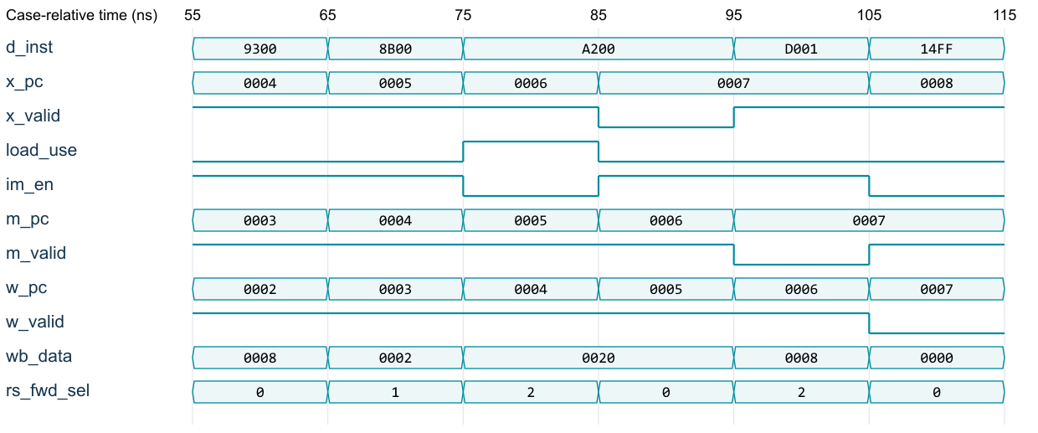
图9 冻结v1.6历史基准load-use VCD窗口，保留原来源身份。AC1对应逐拍CSV与冻结记录一致，可用于理解不变的周期契约；此图不是AC1新生成波形，也不是传播延迟测量。d_inst为ID机器字，EX按x_pc/x_valid定位。
表26 v1.6基准波形与逐拍记录的对应关系
周期位置 | 有效载荷或条件 | 观测结果 | 检查的行为
C9边沿前 | X的LDR pc6，D的CMP pc7 | stall=1，im_en=0；M的STR pc5有效 | 只保持前端，老STR在本边沿写DM[0020]=0008
C10边沿前 | M的LDR pc6，X为bubble | dm_en=1 dm_we=0；DM读在结束边沿返回 | load与WB标签同边沿对齐；老STR为有效WB，无架构写入
C11边沿前 | W的LDR pc6，X的CMP pc7 | W返回0008并转发至CMP实际源 | 不将M级load地址当作数据
C12边沿前 | X的JZ pc8，M的CMP pc7 | redirect=1；目标000A；候选Z=1 | 最近CMP前递，取消年轻pc9及IF响应
C15至C17 | HALT pcA依次占EX MEM WB | C17结束边沿halted=1，fault=0 | WB消费停止标记；10条动态指令17周期

AC1在2026年10月14日用XSim2025.2实际完成九套回归。合约检查65,536字和14项ALU边界；主回归128程序、16次复位、3,380次有效完成及14种合法Opcode；stress为4,696例、33,134次完成；audit为12定向加4重启，均零失败。基准仍17周期、10动态指令、1次load-use、1次取分支。
AC1单位记录：独立CLA4=512、独立CLA16=564,300、当前addsub=564,300、当前ALU=2,257,200，译码65,536、扩展512、flags512、RF262,161、PC65,539、目标3,584。CLA单元PASS不表示其参与AC1 CPU路径。9份结果/逐拍CSV与冻结v1.6的r1运行75620c56逐字节一致；仍非完整算术或CPU状态穷举。
迁移前的独立检查发现旧译码器有16,384字与新ISA不相容，差异位于2/3/8/9。该诊断和原Pre4源码、日志作为历史记录保留；当前新译码器已通过另一次完整二进制指令字检查。合约TB另有14项ALU定向边界及非法选择检查通过，仍不代表完整ALU输入穷举。
完整VCD继续保留各级pc/valid、操作数与转发选择、exec_value、store_data、dm_en/we/dout、WB地址/数据/资格、候选与保存的Z/C/V，以及stall/redirect/kill。图9只选取基准中的load相关窗口；故障及其他指令按case_timings.csv定位到完整波形，并配合对应日志核验。
集成波形分别标出“输入已确定”“组合结果产生”“边沿锁存”“架构写入”，不要把总线有值当作有效指令完成。CU检查增加mode、branch_req与qualified_redirect、HALT/fault请求和drain_done，确认请求因年龄冲突被拒绝时没有副作用。波形截图须注明对应源码、TB和程序镜像，配合零失败日志。

Pre5控制验证记录
Pre5工程于2026年10月17日完成同源九套回归，attempt为440e0d7a-1244-4333-a4f8-5adf612f9833，绑定19次原生工具调用；记录保存在课程目录Pre5_控制单元设计/Vivado/验证记录下。覆盖65,536个二进制指令字、128个主回归程序与16次复位、2,550个冒险案例，以及131,072个前递控制组合（4个数据哨兵）。这些计数与核心既有覆盖口径一致。
同工程独立记录cpu_ac1_independent_glok75my包含48个案例、10次复位后重启见证和952行逐拍记录。结果CSV的58行包括复位重启后的第二轮，案例数仍为48。control_traces保存BASELINE、T01至T05、T07、T16、T17a、T18b及TRACE_LOAD_STR共11份逐边沿记录；pre_为边沿前值，post_为同时间戳更新稳定后的值。
2026年10月29日合入前，已按当前输入重新核验上述历史日志及指纹，重新解析两份原始VCD的4,824个上升沿，并核对全部11份CSV/JSON与关键FSM、复位和写入资格。该步骤是历史证据复核，没有产生新的XSim、综合或下板运行；现有功能通过范围仍是有限输入与程序集合。核心包和Pre5包的执行日期、入口及结果分别保留。

统一五级与冒险验证结果
表27 AC1已存实际运行范围
对象 | 实际检查数量 | 结果与边界
译码/边界 | 65,536字及14手算ALU例 | PASS；ISA v1.5不变
原主回归 | 128程序+16复位，3,380有效完成 | PASS；128最终状态和周期相同
原单元 | 独立CLA16及AC1 addsub各564,300，ALU2,257,200 | PASS；限定输入范围
原压力 | 4,696案例，33,134有效完成，1,408 fault tokens | PASS；加统一WB数量与M/W标签检查
原独立手写 | 12定向+4重启 | PASS；旧架构状态预期保留
RAW矩阵 | 1,728单源+648同源双读=2,376 | PASS；9生产者、10消费者、4寄存器、3距离
假相关/Z/交叉 | 68 / 84 / 22；另复跑16复位 | PASS；新hazards总计2,550
前递控制空间 | 2^17=131,072；4个不同数据哨兵 | PASS；非完整16位数据穷举
统一WB smoke | 5完成；1 DM写；1 STR WB；1 branch WB | PASS；v1.5同测试失败属历史
短时序样例 | 12周期，5完成，1stall，1redirect | PASS；原生interlock.vcd保留

主TB对D/X、X/M、M/W的有效位和pc推进、stall时PC/D/IM保持、X bubble及无效槽副作用逐边沿检查；统一WB完成模型独立于MEM架构写事件，防止成功STR丢失或重复统计。压力循环另逐边沿检查M/W标签与完成总数。相同生产者有多个候选时，未就绪load不得穿越取老同名值。
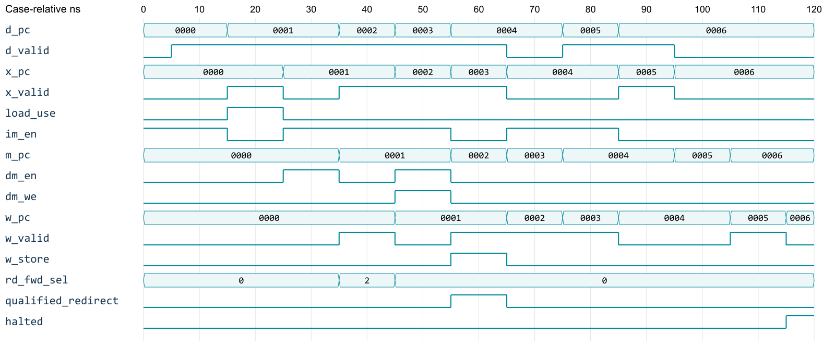
图10 冻结v1.6历史load→STR波形。AC1对应CSV保持相同：C3保持、C4 bubble、C5从W前递；STR之后保留有效WB。原图身份保留，不冒充本次文档同步的新仿真。
样例机器字8300 9100 A000 D001 F000 E000；R1=0021，R3=0020，DM[0020]=0007。C3的load_use禁止取指并保持ID；C5的STR从WB load取得0007，C6在MEM写DM[0021]，C7仍有有效STR WB且无写入。JZ取消年轻F000，C12 HALT WB结束后停止。横轴为用例相对ns，Ck结束边沿在5+10×(k−1)ns；不要把同列D机器字和X pc当作同一条指令。
冻结v1.6初次记录6a4df640保留原身份。AC1原记录72d99981与核心包内job1记录eae32d52各自绑定13RTL、TB、脚本、镜像及19步执行；后者9份CSV与前者逐字节一致。两次均实际通过2,550冒险案例和131,072前递控制组合，后者仅使用4个数据哨兵，非全16位数据穷举。独立48例含952逐拍行、四个文档例及10复位见证，核心包内记录为验证记录/cpu_ac1_independent_dpgqkqum。完整UUID及路径见证据索引.json；功能PASS不代替板级时序。

覆盖范围与集成验收
验收包括单元输入空间、流水时序和指令执行三个层面。单元回归确认模块功能，流水测试检查跨级行为，指令覆盖则确认当前ISA从译码到架构写入的完整路径。

单元输入与状态覆盖
表28 单元模块的精确覆盖范围
对象 | 输入或状态范围 | 验收重点
CLA4 | a4 b4 cin1 共512组 | sum cout P/G及cin独立性
CLA16 独立单元 | a16 b16 cin1 全量为2^33 | 结果与进位 长进位 组间超前结构
AC1 ADD/SUB核心 | a16 b16 sub1 全量为2^33 | 每种运算2^32；result/C/V均检查
ALU | a16 b16 op3 全二进制空间2^35 | 5合法及3非法op eq独立 非算术C/V=0
新译码器 | 全部65,536指令字 | 两张控制表 源/use 选择 扩展与副作用
扩展器 | imm8 mode1 共512组 | 零扩展 符号扩展
flags_reg | 8旧状态×2rst×4使能×8输入 共512组 | 复位 保持 独立字段及同时写

课堂要求全量的对象按精确输入空间执行，不能把单op的2^32、通用cin测试的2^33和全部ALU选择的2^35混称同一种全量。长回归按连续区间计数，记录失败反例和最终完成数，关闭逐向量波形/CSV；没有完成日志不写全量通过。

流水相关与停止测试
下表每例独立复位，IM从0000装入机器字，IM/DM各256字。初始RF由TB在第一条取指前预置；这不是ISA增加16位立即数指令。未列寄存器、Z/C/V及DM默认0。下列定向用例已在本版RTL回归中执行；表中保留其验收预期，实际结果见对应CASE_PASS和时序见证。
表29 流水相关与停止定向用例
用例 | 初始条件与机器字序列 | 预期状态与时序
T01 CMP后算术 | R0=0001 R1=0001 R2=FFFF；A100 5801 D001 1C55 E000 | ADD后R2=0000 C=1 V=0；Z仍1；JZ跳过MOV R3
T02 连续CMP | R0=0001 R1=0002；A000 A100 D001 1855 E000 | 最近CMP输出0覆盖旧1；JZ不跳；R2=0055
T03 地址运算保持标志 | R0=7FFF R1=0020 DM[001F]=BEEF；5001 89FF 9900 E000 | R0=8000 C=0 V=1；R2及DM[0020]=BEEF；访存保持C/V；load到STR数据停1拍
T04 错误路径写入 | R0=FFFF；C003 5001 A000 E000 | ADD/CMP均被取消；RF和Z/C/V保持
T05 老WB与年轻故障 | R0=7FFF R1=00FF；5001 8901 5801 E000 | ADD在WB与LDR在MEM越界同拍；R0=8000 C=0 V=1；故障load和年轻ADD无写入
T06 load use与CMP | R1=0020 R2=0001 DM[0020]=0001；8100 A200 D001 1C55 E000 | load到CMP停1拍；R0=1 Z=1；JZ跳过MOV R3
T07 HALT排空 | R0=0020 DM[0020]=1234；8400 E000 9401 | 老LDR写R1=1234；HALT后STR取消，DM[0021]保持0
T08 停顿不冻结WB | R0=7FFF R1=0020 DM[0020]=0001；5001 1C00 8900 4A00 E000 | load到ADD R2,R2停1拍；同拍老ADD写C=0 V=1；末尾R2=2 C=0 V=0

T09对应tb_datapath.sv的reset_probe，共16次。正常序列为1020 1405 9400 8800 A200 E000，以phase=0至12调用；故障序列为1001 B000 E000，以phase=4至6调用。TB在下降沿断言rst并跨越下一上升沿，检查RF、Z/C/V、PC、valid和停止状态清0，DM全部保持。正常序列phase=5使待写STR遇到复位而禁止写入，phase=6确认已经完成的STR不被清除；故障序列覆盖DRAIN_FAULT和FAULTED复位。随后另一次用例准备再撤销rst；独立audit3另有4次停止边沿或停止后复位并重启的测试。T09是时序测试，不能用顺序指令模型替代。
集成测试同时检查最终状态和逐拍动作。T01检查CMP后ADD保持Z；T05检查年轻MEM故障同拍老WB仍更新；T08检查前端stall同拍老WB仍完成。本次主回归检查必需时序见证是否实际出现，缺少见证即失败；文档级顺序指令模型仍只用于核对机器字与架构预期，不代替这些RTL记录。
flags_reg的512组覆盖采用“建立旧状态，再执行一次计数转移”的方法，建立状态的时钟不计入512。CU测试覆盖图8的可达转移、RUN下停顿/重定向、DRAIN期间较老写入、停止保持和各状态复位。T07断言HALT在MEM时halted仍为0，在有效HALT的WB结束边沿置1，随后所有valid为0且停止期间没有新访问。T16检查MEM故障与HALT同拍时直接进入DRAIN_FAULT，不应经过DRAIN_HALT或HALTED。DRAIN_HALT中不得出现新的已确认故障，否则TB报告时序契约被违反。故障测试对FAULTED采用相同的WB标记断言。测试设超时退出，避免错误控制导致无限等待。
T17a/T17b在故障STR的MEM周期检查完整EA、dm_en=0和dm_we=0；逐字比较DM，确认没有按低8位误写0000或00FF，同时检查老WB完成及年轻操作取消。该故障STR在下一拍保留有效WB故障标记，结束边沿进入FAULTED。T18a对越界取指检查im_en=0、IF/ID的pc=0100和fetch_fault=1；故障沿有效载荷传到EX确认，再于WB完成停止。T18b检查更老分支取消年轻取指故障，目标HALT正常结束。状态断言在采样边沿的非阻塞赋值更新完成后执行；DM/IM使能在边沿前采样。

全部指令的执行覆盖
以下用例验证MOV寄存器形式、SUB寄存器形式、AND和OR，并检查正确路径上的保留编码以及JZ负位移。每个子例独立复位，沿用前述256字IM/DM和RF预置规则；未列状态为0。正常程序未使用的IM字填B000。表中列出验收预期，本次对应CASE_PASS与时序检查均已完成；后续修改仍须复跑。
表30 指令执行与故障定向用例
用例 | 初始条件与机器字序列 | 预期状态与时序
T10 MOV寄存器 | R0=55AA；Z=C=V=1；140F 0100 E000 | R1及R0=000F；Z/C/V保持1；紧邻MOV使用Rs转发，不读取旧Rd
T11a SUB无借位及溢出 | R0=8000 R1=0001 Z=1；6100 E000 | R0=7FFF C=1 V=1 Z=1；R1保持0001
T11b SUB借位 | R0=0000 R1=0001 Z=1；6100 E000 | R0=FFFF C=0 V=0 Z=1；不能把borrow直接当作C
T12 AND | R0=A5A5 R1=0F0F；Z=C=V=1；2100 E000 | R0=0505 R1=0F0F；Z/C/V保持1，不被非算术C/V候选0覆盖
T13 OR | R0=A500 R1=00A5；Z=C=V=1；3100 E000 | R0=A5A5 R1=00A5；Z/C/V保持1
T14a 保留B编码 | 1001 B000 1402 E000 | 老MOV完成，R0=0001；年轻MOV/HALT取消；R1=0 fault=1 halted=0
T14b 保留F编码 | 1001 F000 1402 E000 | 与T14a相同；故障标记在WB消费前fault仍为0
T15 JZ负位移 | 1002 1401 7001 A100 D0FD E000 | pc=0004的目标为0002；第一次跳，第二次不跳；末尾R0=0 R1=1 Z=0 C=1 V=0
T16 MEM故障优先于HALT | R1=00FF R2=55AA；8901 E000 1001 | LDR越界同拍取消EX的HALT；R2保持55AA R0=0；fault=1 halted=0
T17a STR上界越界 | R0=7FFF R1=00FF Z=1 DM[0000]=CAFE DM[00FF]=BEEF；5001 9101 1C55 E000 | EA=0100；DM全部保持；老ADD写R0=8000 C=0 V=1 Z=1；年轻MOV取消；fault=1 halted=0
T17b STR负位移越界 | R1=0000 DM[00FF]=BEEF；1001 91FF E000 | EA=FFFF；DM全部保持；老MOV写R0=0001；HALT取消；fault=1 halted=0
T18a 正确路径取指越界 | IM[0000]=C0FF IM[00FF]=1001；其余IM填B000 | 跳至00FF，MOV写R0=0001；下一取指0100产生故障；fault=1 halted=0；DM保持
T18b 分支取消取指故障 | IM[0000]=C0FF IM[00FF]=C002 IM[0002]=E000；其余IM填B000 | 00FF的JUMP取消年轻0100取指故障，转至0002；HALT正常结束；RF/DM保持0，fault=0 halted=1

T18a/T18b按列明的字地址装入稀疏IM镜像，不把机器字依次放在0000起的连续地址；两例均从正常同步复位状态开始。T18b已通过年轻0100取指故障取消及不得进入有效EX的见证检查。其余连续序列按前述从0000装入。本次结论来自迁移后的真实RTL复跑；顺序指令模型只校对编码与架构预期，不代替硬件时序检查。
下表把14种合法Opcode映射到CPU级执行用例。它检查每种编码是否实际执行、使用正确的数据源并写入正确目标；单元ALU运算覆盖和65,536字译码覆盖不能代替这张表。基本用例通过后，再系统改变Rd/Rs索引、立即数边界、RAW距离及初始标志，执行指令级差分回归。
表31 全部合法指令的CPU执行覆盖
指令编码 | 指令形式 | CPU执行用例 | 必须检查
0 | MOV Rd,Rs | T10 | PASS_B与Rs选择；Rd写回；标志保持
1 | MOV Rd,#u8 | T10及功能程序 | 零扩展；不使用旧Rd；标志保持
2 | AND | T12 | 按位结果；只写RF；Z/C/V保持
3 | OR | T13 | 按位结果；只写RF；Z/C/V保持
4 | ADD Rd,Rs | T08及功能程序 | 两源转发；RF与C/V写回；Z保持
5 | ADD Rd,#u8 | T01 T03 T08 | 零扩展；C/V边界及Z保持
6 | SUB Rd,Rs | T11a T11b | C为无借位；V独立；Z保持
7 | SUB Rd,#u8 | T15及功能程序 | 零扩展；低16位结果与C/V
8 | LDR | T03 T05 T06 T07 | 符号位移；DM读及WB；越界禁止写回
9 | STR | T03及功能程序；T17a/T17b | 合法写入；越界禁止DM访问；故障标记保留
A | CMP | T01 T02 T06 | 只写Z；最近CMP优先；不写RF/C/V
C | JUMP #u8 | T04 T18a T18b | 绝对目标；取指边界；年轻副作用取消
D | JZ #s8 | T01 T02 T15 | 跳与不跳；负位移；使用指令pc标签
E | HALT | T07及功能程序 | 老操作完成；年轻操作取消；WB结束标记

B/F不是合法指令，分别由T14a/T14b检查正确路径故障；功能程序另检查HALT取消年轻保留编码。覆盖计数只在有效指令完成其规定动作时更新，取到或译码到一条最终被取消的指令不算该指令已执行。除目标RF/DM/标志外，TB还要检查未指定写入的寄存器、标志及DM保持不变，并对每次实际副作用核对pc标签、目的和数据。

CPU功能验证程序
下面程序从正常复位状态运行，使用MOV建立输入，不依赖TB修改RF内部状态。它覆盖相邻算术相关、存储与加载、load到CMP、Z转发、错误路径取消及HALT结束。
表32 CPU功能与性能基准程序
字地址 | 机器字 | 指令 | 预期动作
0000 | 1005 | MOV R0,#5 | R0=0005
0001 | 1403 | MOV R1,#3 | R1=0003
0002 | 4100 | ADD R0,R1 | 转发源值；R0=0008 C=0 V=0
0003 | 7401 | SUB R1,#1 | R1=0002 C=1 V=0
0004 | 1C20 | MOV R3,#32 | R3=0020
0005 | 9300 | STR R0,[R3+0] | DM[0020]=0008
0006 | 8B00 | LDR R2,[R3+0] | R2=0008
0007 | A200 | CMP R0,R2 | load use停1拍；Z=1
0008 | D001 | JZ +1 | 目标000A；使用CMP候选Z
0009 | 14FF | MOV R1,#255 | 错误路径；不得执行
000A | E000 | HALT | 排空后halted=1

最终应为R0=0008、R1=0002、R2=0008、R3=0020、DM[0020]=0008、Z=1、C=1、V=0、fault=0。11个静态机器字中有10条有效动态指令。程序同时验证STR后同地址LDR读取新值，不能只检查RF结果而遗漏DM副作用。
本测试的其余IM字填B000，DM初始填0。HALT到EX确认前可能已取到其后的保留编码；这些年轻故障标记应被HALT取消，不能一到ID就设置全局fault。停止程序的正确结果仍为halted=1、fault=0。

CPU性能验证
功能通过后，在相同程序、初值、存储配置和工具约束下测量性能。C从第一个有效IF周期开始，计至HALT的WB停止标记消费边沿，包含填充、停顿和冲刷，排除复位准备；N统计有效动态指令，包含STR、CMP、分支和HALT，不包括bubble或错误路径。同拍可观察老WB完成与年轻STR在MEM写入，但STR的统一完成计数在后一拍WB。原架构副作用模型仍检查WB后MEM的年龄次序；新增WB完成模型单独检查每条标签，禁止重复计数。
CPI = C / N
IPC = N / C
T_program = C / f
MIPS = f / (CPI * 1000000.0) // f in Hz
AC1基准已存记录仍为17周期、10有效动态指令、1次load-use与1次取分支，逐拍CSV与冻结v1.6一致。17周期由10指令、4拍填充/排空、1拍load-use和2槽分支损失组成；HALT在C15/C16/C17占EX/MEM/WB，C17末停止。局部组合优化未改变周期或副作用时刻；不把OOC估算直接换算为已实现时钟。
TB统计C/N时保留足够位宽的整数计数器，计算CPI、IPC和程序时间时转为实数，避免整数除法截断。上述是度量关系，不是需要在CPU中综合的除法电路。
报告分别给出C/N、load use停顿数、取分支次数、实际工作时钟以及LUT/FF/BRAM/CARRY资源。程序时间T是比较结果，CPI和f应一起说明；综合资源或理想IPC=1不等于CPU性能验证完成。Fmax只在约束、布局布线和完整setup/hold检查范围内讨论，行为仿真的#1延迟不用于推导Fmax。

设计与集成顺序
ISA、位宽、同步存储边沿、模块接口及原随行控制保持。AC1只做两项局部组合实现调整，完成规定的有限功能及OOC证据。Pre4/v1.4、v1.5和冻结v1.6各自保留原记录；本候选不重写CU、ISA或流水线契约。
Pre5已完成控制结构、典型指令、运行模式FSM与有限验证的说明及复核，实现仍保持AC1。后续FPGA集成应在独立副本中固定真实板、顶层、时钟复位、程序装载与同步RAM，再绑定布局布线、DRC和setup/hold证据。控制协议或存储延迟若发生变化，须先修订相应契约并重新验证。

实现验收条件
AC1核心OOC真实综合使用Vivado2025.2、xc7z020clg484-1、10.000ns，综合前加载同一XDC，top=datapath_core、out_of_context、flatten_hierarchy none。结果287 LUT、260 FF、整核15 CARRY4，不含端口外IM/DM。RTL指纹与对应功能记录一致；各次执行包装脚本按其原始快照分别保留，旧SHA不要求与job1相同。资源数不是含RAM及板级接口的系统总量。
AC1同条件OOC估算WNS=+2.620ns、TNS=0、零失败端点；冻结v1.6为301 LUT/260 FF、WNS=-1.580ns、TNS=-5.277ns、7端点，原记录不改。AC1最差x_rs[1]→前递→进位链→overflow→m_v，11层、7.373ns，其中4.481ns为未布局布线估计。33输入/53输出缺I/O延迟，HD.CLK_SRC未绑定；仅内部OOC setup目标满足，实际板级100MHz仍未验收。
课程EES-331用户手册给出的板卡器件是xc7z020clg484-1，PL晶振100 MHz接M19，PL按键S1接L18。此前Vivado截图中的xc7z020clg400-1和旧单元报告的xc7z010clg400-1均不同；最终part、引脚和IO电平必须绑定实际板卡版本，不能跨封装复制XDC。100 MHz是板卡时钟来源，不是本CPU已达到的运行频率；核心可在Zynq的PL中独立实现，无需因器件带PS而自动加入PS/AXI系统。本次OOC DRC另报ZPS7-1缺少PS7配置块的Warning，实际板级顶层须核对启动配置；不能将核心OOC检查当作整板DRC通过。
综合检查锁存器、组合环和未连接端口；布局布线后检查setup/hold、适用的脉宽/复位要求、DRC及未约束路径。单周期EX路径不能靠false path或multicycle例外隐藏失败。ALU速度比较采用相同器件、相同寄存器边界和约束，手工CLA结构不自动保证FPGA实现更快。
AC1限定功能接受覆盖原合法/故障Opcode、访存及取指保护、年轻取消、停顿/前递、WB停止边沿与同步复位。尚无完整算术穷举、CPU全状态形式证明、完整布局布线、实际setup/hold或下板验收；可变延迟存储未实现。OOC通过不能把这些项目升级为PASS；后续源码变化必须真实复跑并绑定新结果。
AC1指纹与报告见证据索引.json及对应原始归档，本候选文档另有SHA256清单。验证协议1.6-vtools-r1区分真实新执行与历史再校验；job1执行层补丁对应新的脚本指纹，原记录不追改。CLI不发布新XSim PASS，失败尝试和旧成功各保留原身份。本说明引用已存AC1及job1执行记录，不把本次文档核对当作新仿真或新综合。

参考资料
技术参考采用AMD UG474的进位资源说明和AMD UG903的时序约束规则。文档组织参考Ibex Reference Guide与CORE-V Core Integration中的模块、接口和流水描述方法；这些参考不改变本CPU的自定义ISA及五级实现。
课程方法依据包括CHA Lec 01-B的ISA到数据通路/CU流程、CHA Lec07-Sequential circuits analysis and design的F/Q/G及状态转移方法，以及第7次课.zip中的Lec18 RISC CPU Design-CU design。加减器、HDL、Testbench、性能与ISA/数据通路内容继续参考课程对应资料及《数字系统设计》第二版第4章、第7至8章。课程串行实验FSM用于理解方法，本CPU采用本文规定的五级并行、有效位与模式状态机。
当前ISA依据为2026年10月11日确认的Group 1至Group 7编码表，与最终Pre4汇报第3页的Opcode分组一致。使用其字段划分与控制副作用规则；机器字示例以第一章按位校核后的结果为准。

